Comment monter une team sur touch

I°/ : Introduction
II°/ : Composition de la team
III°/ : Technique : gameplay et boosts
IV°/ Eléments, évolution des stuffs et caractéristiques :
V°/ : Sorts à augmenter
VI°/ : Où xp et kamasser, et comment gérer son temps de jeu
VII°/ : Astuces en vrac

_____________________________________

I°/ Introduction :

Dans ce tutoriel, je vais vous apprendre à monter votre team sur Dofus Touch en partant de rien. Tout d'abord, pourquoi une team ? Si vous lisez ceci c'est que vous y songez déjà. Sachez d'abord que c'est une expérience de jeu très enrichissante. Vous en apprendrez beaucoup sur le PvM et sur les classes que vous jouerez. L’idéal est de créer tous les personnages d’un coup.
Je pense que n'importe qui peut commencer le jeu en jouant une team. Jouer sur plusieurs comptes est gratuit sur Touch. Un débutant apprendra rapidement à gérer ses combats sur les monstres bas lvl. Un joueur plus expérimenté connaîtra déjà les classes et les monstres.
Evidemment, si vous commencez avec quelques fonds, la tâche sera simplifiée, de même si vous avez déjà un personnage haut niveau, surtout au début. (Attention néanmoins au malus xp « +lvl perso < lvl perso max / 3 »)
Pour faire tourner vos comptes, il existe des applications de "clonage" d'application. (app cloner pour android et AppDuplicator pour ios) Cela va -en outre- permettre d'ouvrir plusieurs fois Dofus Touch. Mais même avec cela, vous aurez le plus souvent besoin de 2 tablettes, surtout si vous jouez à 8. Je dis tablette car multicompte sur un téléphone sans qu'il prenne feu doit relever de l'exploit. Pensez aussi à charger vos tablettes quand vous jouez, c'est très embêtant de devoir courir pour aller chercher un chargeur en plein combat.
Avoir un co-teamer peut vous permettre de gagner du temps, et de progresser plus vite. L'idéal est d'alterner car si vous êtes 2 sur les comptes en même temps, d'abord vous devrez chevaucher 2 styles de combat différents. Ensuite vous gaspillerez du temps de jeu.
Les deux clefs du succès sont temps et détermination. (Et ce n'est pas uniquement valable pour up sa team)

II°/ Composition de la team :

Une team est composée de 4 à 8 personnages. Leur nombre dépendra de la taille de l’aventure dans laquelle vous voulez vous lancer.
Il y a cependant des classes qui sont indispensables et d’autres qui sont utiles. Et enfin, certaines sont presque inutiles voire handicapantes.
Voici, au patch actuel de Dofus Touch, le classement des classes en team PvM de la meilleure à la moins bonne avec un bref commentaire justificatif.
- Panda (Porté/jeté/débuff et vulné. Pas besoin de CAC donc peut capturer)
- Eni (+2pa à toute la team/Heal qui vous fera gagner du pain, donc du temps, donc des kamas et de l'xp. Roxx démentiel sous lotof)
- Feca (fraction/armures indispensables)
- Iop (Roxx gargantuesque, bon boost de zone)
- Zobal (Boucliers très confortables, bon boost, mascarade, bon roxx)
- Enu (Rall/coffre)
- Xelor (+2pa à toute la team, gros roxx. Retrait pa peu utile)
- Sacri (tank solide, peut sauver un allié. Reste fragile thl)
- Osa (Invocations inutiles en pvm, pas de boost de zone. Peut res)
- Cra (Gros roxx distance, rall moins bien que l'énu. A besoin des lignes de vue)
- Sram (Pas de boost de zone, pièges handicapants pour les alliés. Double cool)
- Roublard (Jeu trop long à mettre en place. Les bombes étant tuées/déplacées par les mob. Gros roxx)
- Steamer (Jeu long à mettre en place. Heal moins qu'un éni, pas de réel boost)
- Sadi (Invocations inutiles en pvm, pas de boost)
- Eca (Bon roxx, roulette peut vous faire perdre un combat bien parti)
Pour une team optimale de x personnages, le mieux est de prendre les x premiers personnages de la liste. Vous pouvez piocher dans les classes plus bas. Mais plus vous le faite moins votre team sera performante.
III°/ Techniques, Gameplay et boost :
Avant le lvl 1xx, le panda a peu d’initiative. Et les placements en donjons sont souvent pourris pour optimiser les boost. A partir de lvl 1xx ce n’est plus le cas.
- Tour 1 : Panda doit jouer en premier et placer les perso en croix avec feca, éni, xelor, iop, zobal sur la croix de 5. Il invoquera aussi un wasta. Il repassera en mode sobre. Vous ne devez jamais finir t1 saoul avec panda autrement si vous faites lait de bambou vous serez debuff et les 8 mobs en face vont vous hard focus. Vous devez donner des PA/boubou à tous vos perso, fraction 5 perso et épée divine tous vos perso. La colère est à lancer t1, généralement dans le vide. Enu rall. Xelor peut invoquer un cadran. Ce tour est le plus important bien que vous ne frappiez pas. Dans une team full boost, chaque personnage frappe +50% plus fort, a 4 pa de plus et encaisse 3 fois mieux les dégâts. Pendant 2/3 tours, votre team est plus de 2 fois plus performante que sans boost ou boost à l’arrache.

- Tour 2 et suivants : Frappez les monstres à focus. Lancez vos auto-boost (lotof/momification) Le reste dépend des monstres. Dans l’idéal frappez le monstre qui a des faiblesses dans l’élément dans lequel vous le tapez, mais en tout cas pas celui qui a des résistances. Mascarade pour clean rapidement plein de mobs. 2 tours avant la colère faites cupidité. Le but est de cumuler fougue, masque du psychopathe, chance, cupidité, puissance pour optimiser la colère. Le tour de la colère, brokle/putch, colère/précipitation et achever le monstre. Si vous avez un xelor, ne relancez pas vos boost dès qu’ils sont terminés. Attendez que les armures du féca soient toutes re-disponibles, et faites rollebaque puis refaites un t1. Pour cette raison un xelor qui joue en dernier est apprécié. Juste avant de finir, invoquez un coffre, capturez si c’est un boss et lancez mot d’altruisme. Ce sort synergise très bien avec mascarade car cela permet à vos perso de continuer à se prendre quelques coups tout en finissant full vie.

IV°/ Eléments, évolution des stuffs et caractéristiques :

Je vais maintenant parler des éléments optimaux des 8 premières classes de la liste. Avant le lvl 200, le mieux est de privilégier le mono-élément. Avant le multi coûte très cher et apporte peu, sinon aucun, avantage.
Panda : Eau. Le panda doit jouer premier dès les lvl 11x. Pour les team de moins de 6 personnages, jouez-le roxx. Au-delà de 6 jouez-le full soutient. Avec les bottes de classes. Vous frapperez rarement, garderez le cac pour la pierre d’âme. La chance servira à augmenter le pp.
Eni : Feu. Pour le heal.
Feca : Terre pour les team de moins de 6 personnages. Au-delà, il sera difficile de trouver des lignes de vues en ligne. Vous préférerez la voie feu.
Iop : Terre. Pour la colère. Terre/feu à éviter avant le lvl 200.
Zobal : Terre. La voix eau éloigne les mobs à focus.
Enu : Eau. Car pelle de jugement est eau. Feu vous débuffez les vulné si vous taper.
Xelor : Feu, de par la variété des sorts. La voie air est aussi envisageable bien qu’un peu moins opti.
Sacrieur : Eau avant le lvl 11x, puis air. Pour tacler.

Pour l’évolution des stuff voici des screen des stuff par éléments par tranche de lvl. Tous les screen sont pris avec 300 dans la carac principale et le reste en vita, le tout sans dragodinde ni parcho. Sauf pour les stuffs optimisés lvl 200.
Concernant les stuffs, ça ne sert à rien de les changer tous les 20 lvl ni de passer du temps à les fm/over avant le lvl 200. Vous perdrez du temps, et beaucoup de kamas. Les jets corrects sont toujours les meilleurs rapports qualité/prix. Les screen suivants contiennent donc les stuff par élément jusqu’au lvl 200.
Vers les lvl 2x :
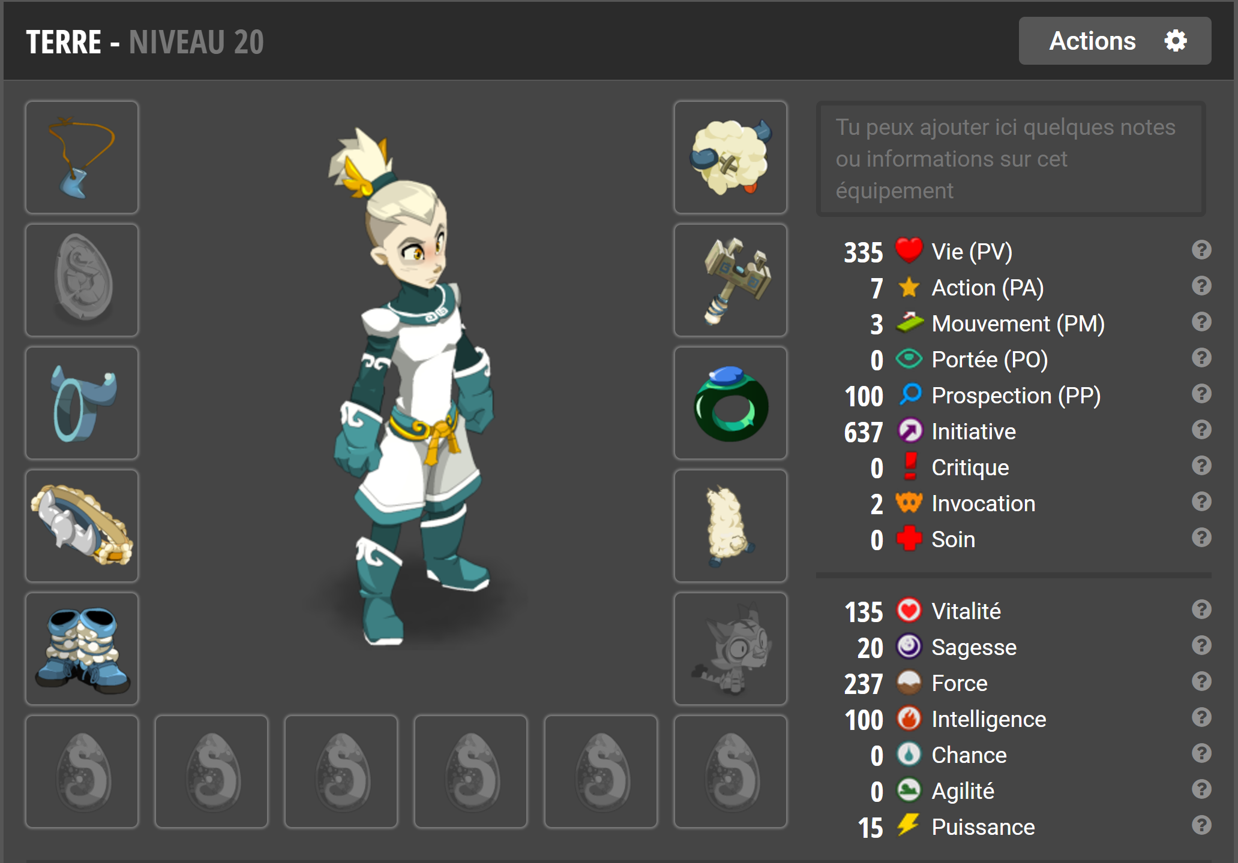
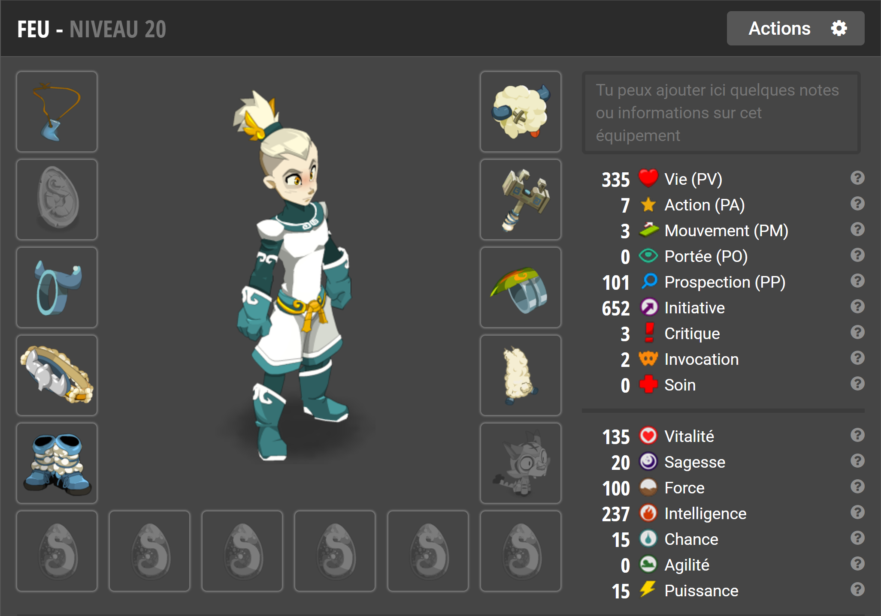
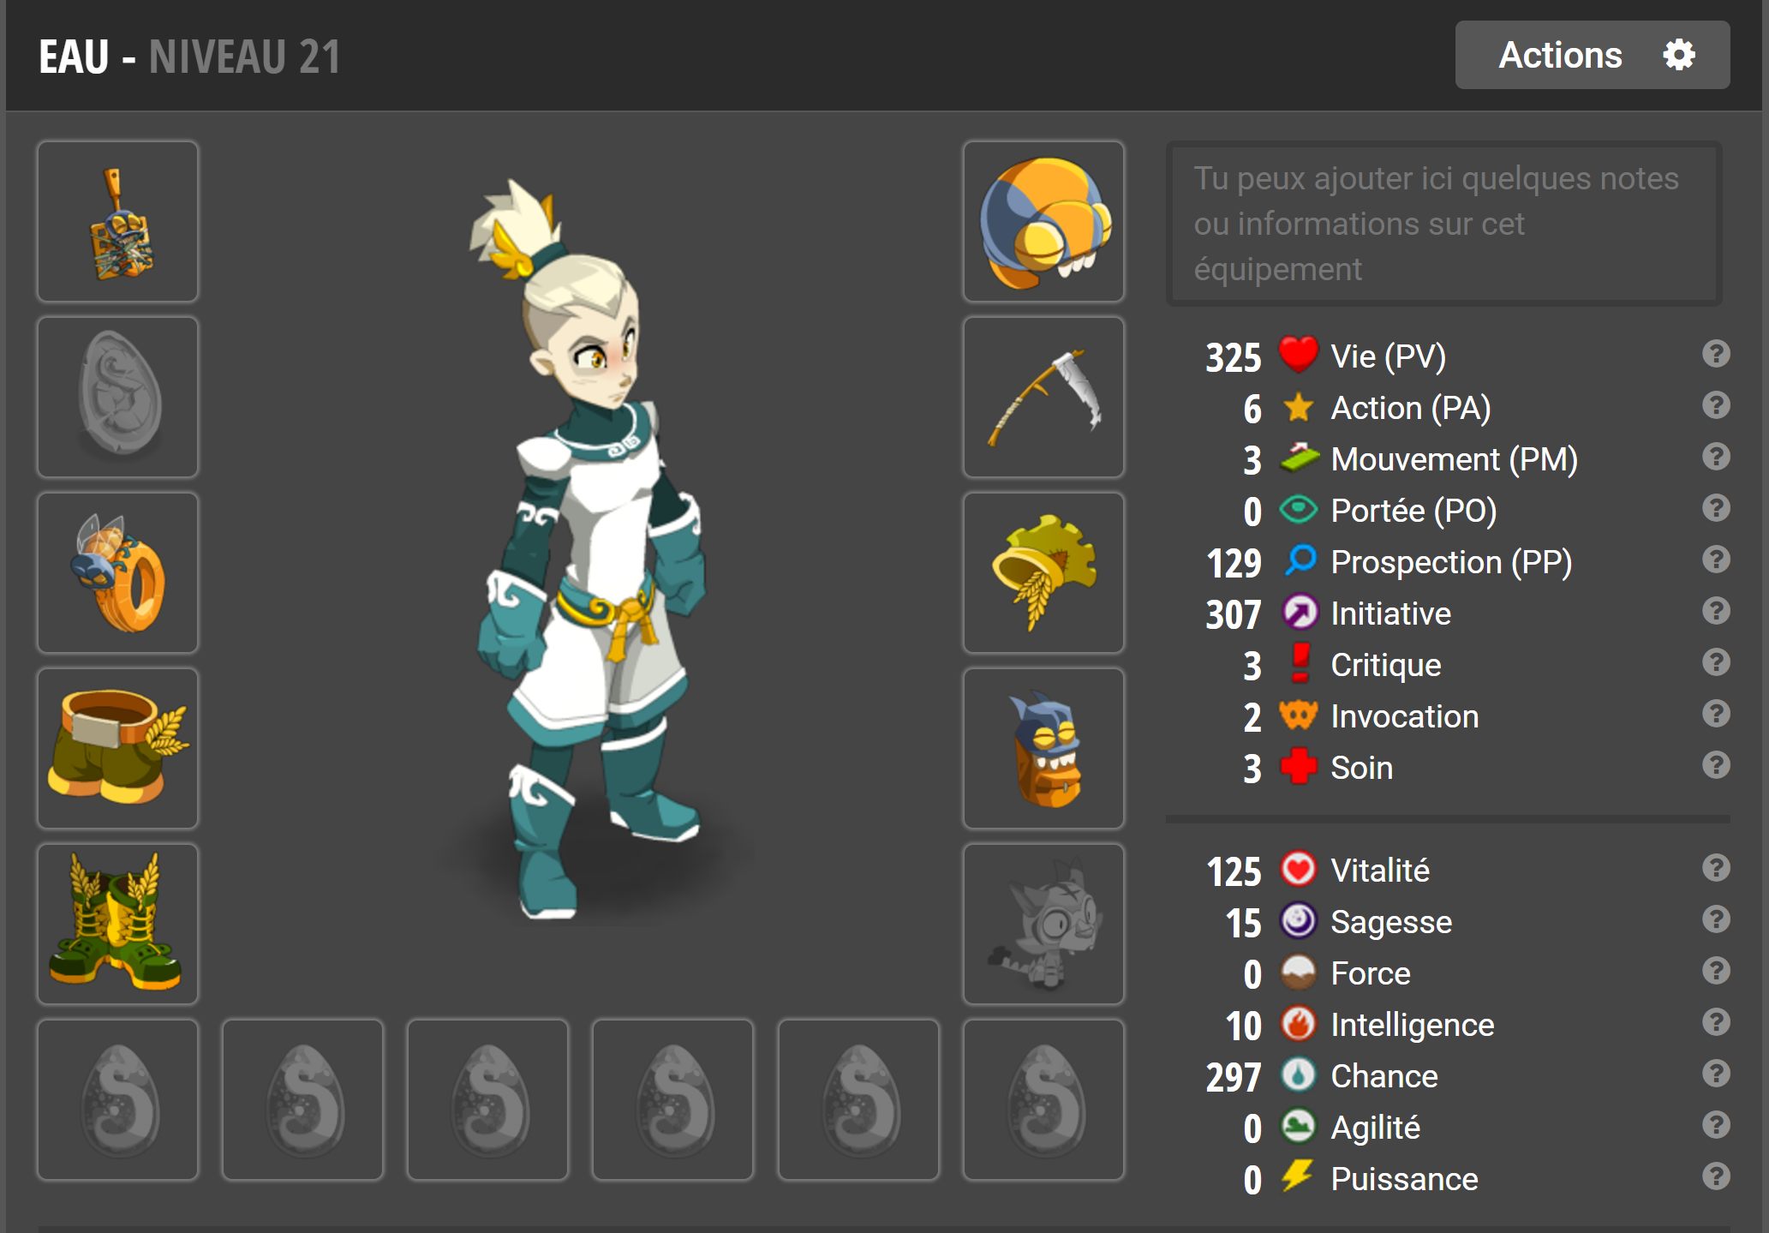
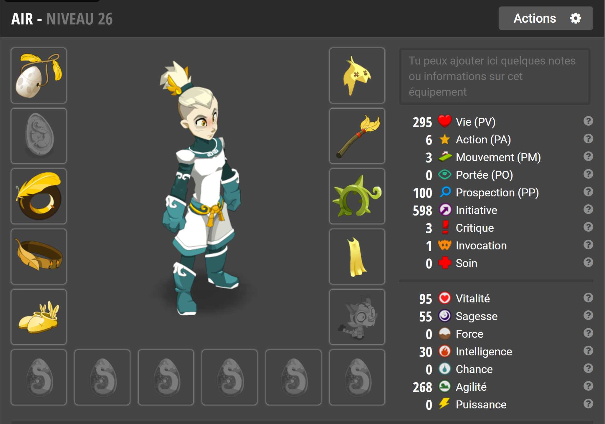
Vers les lvl 8x :
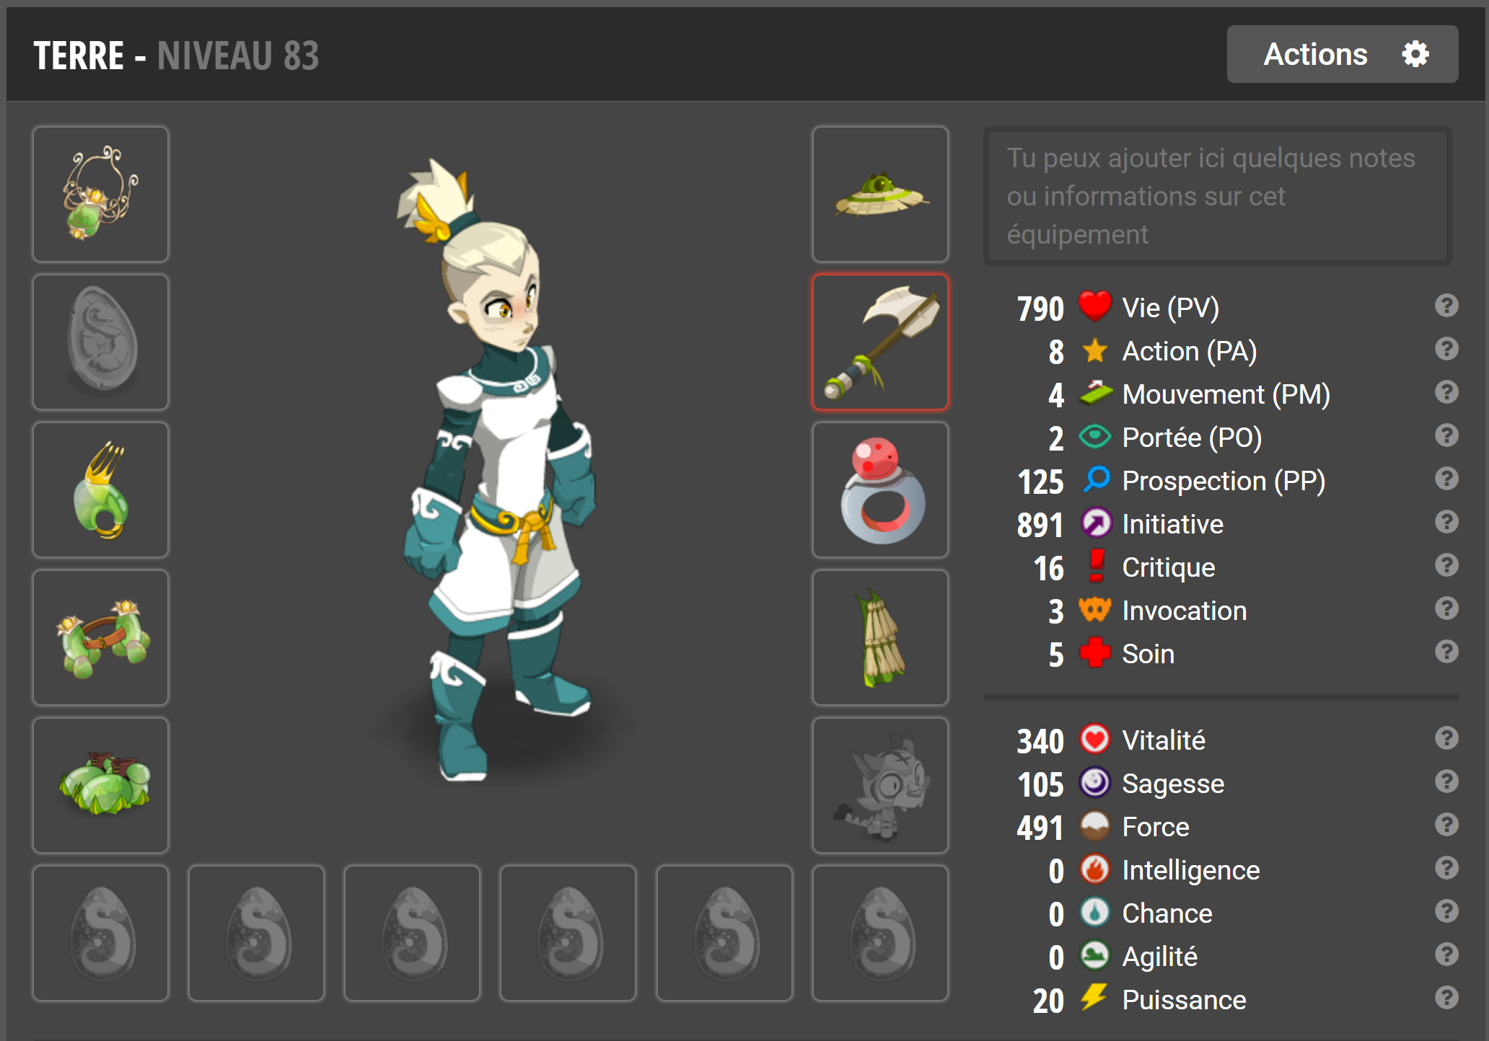
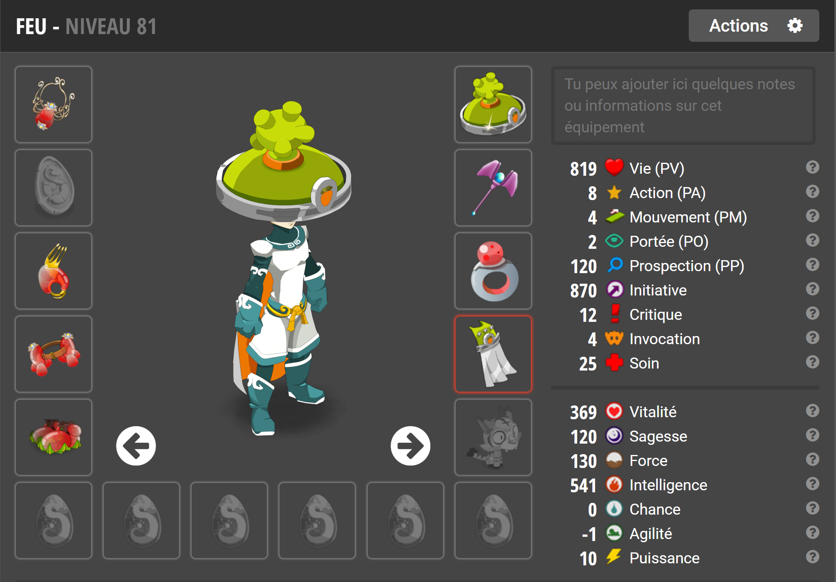
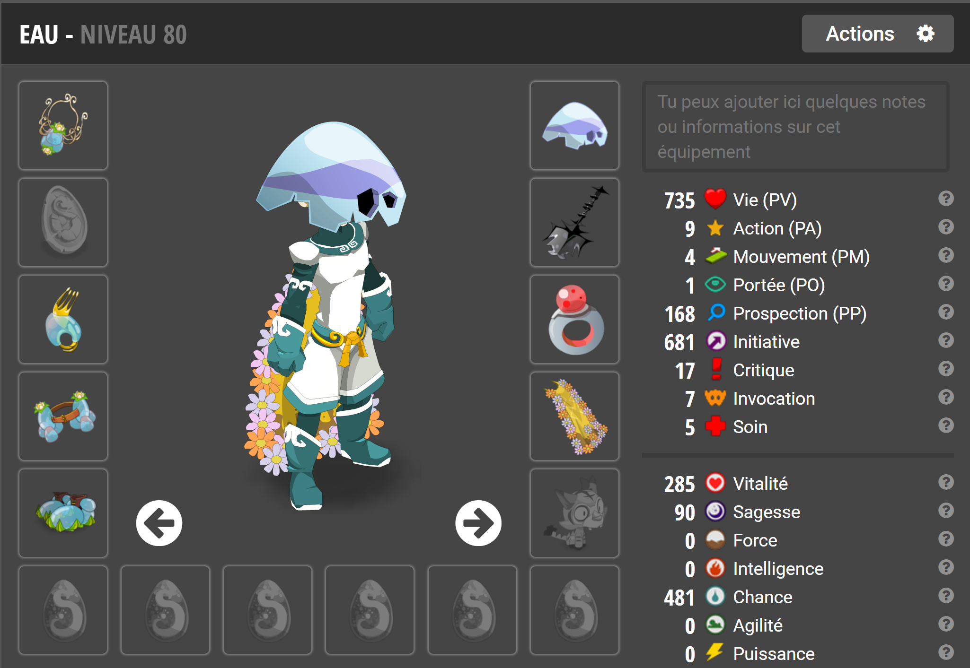
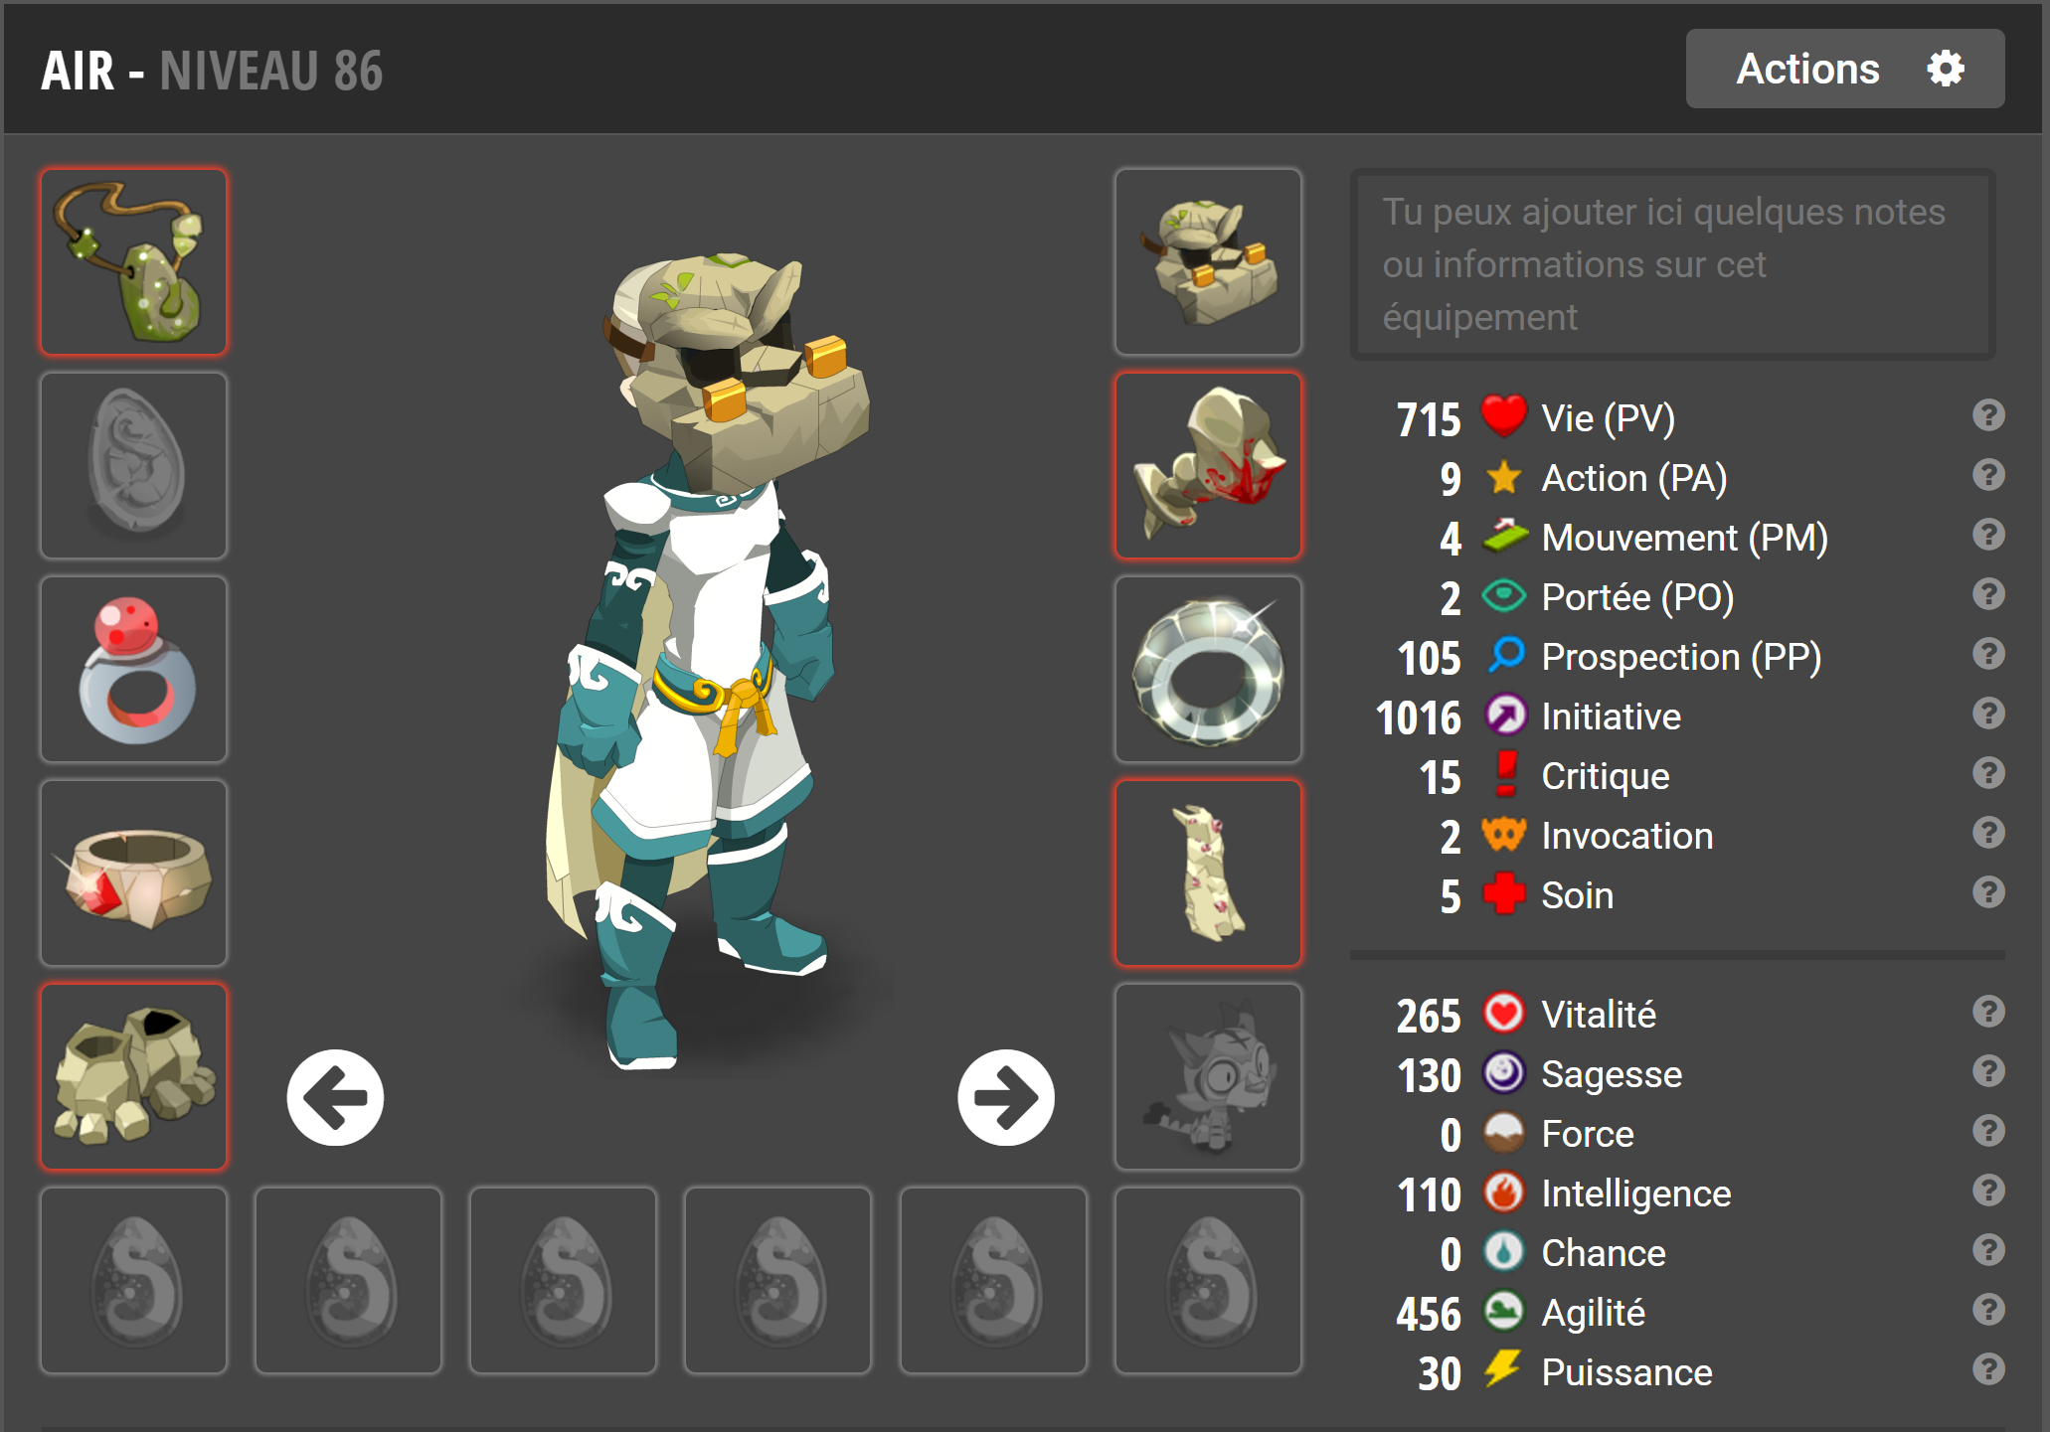
Lvl 13x-14x :
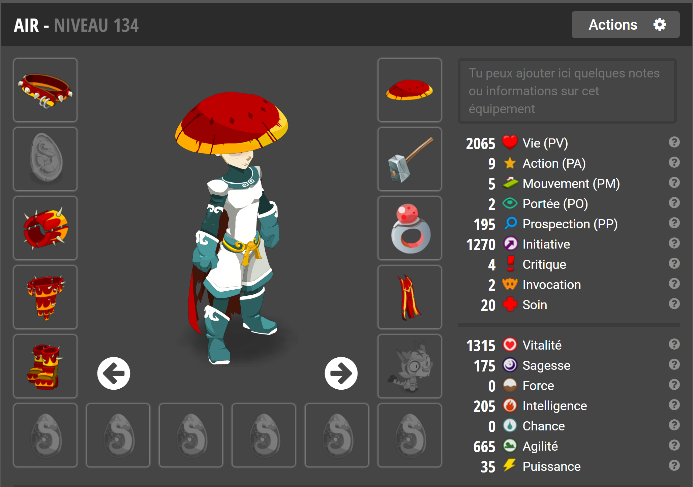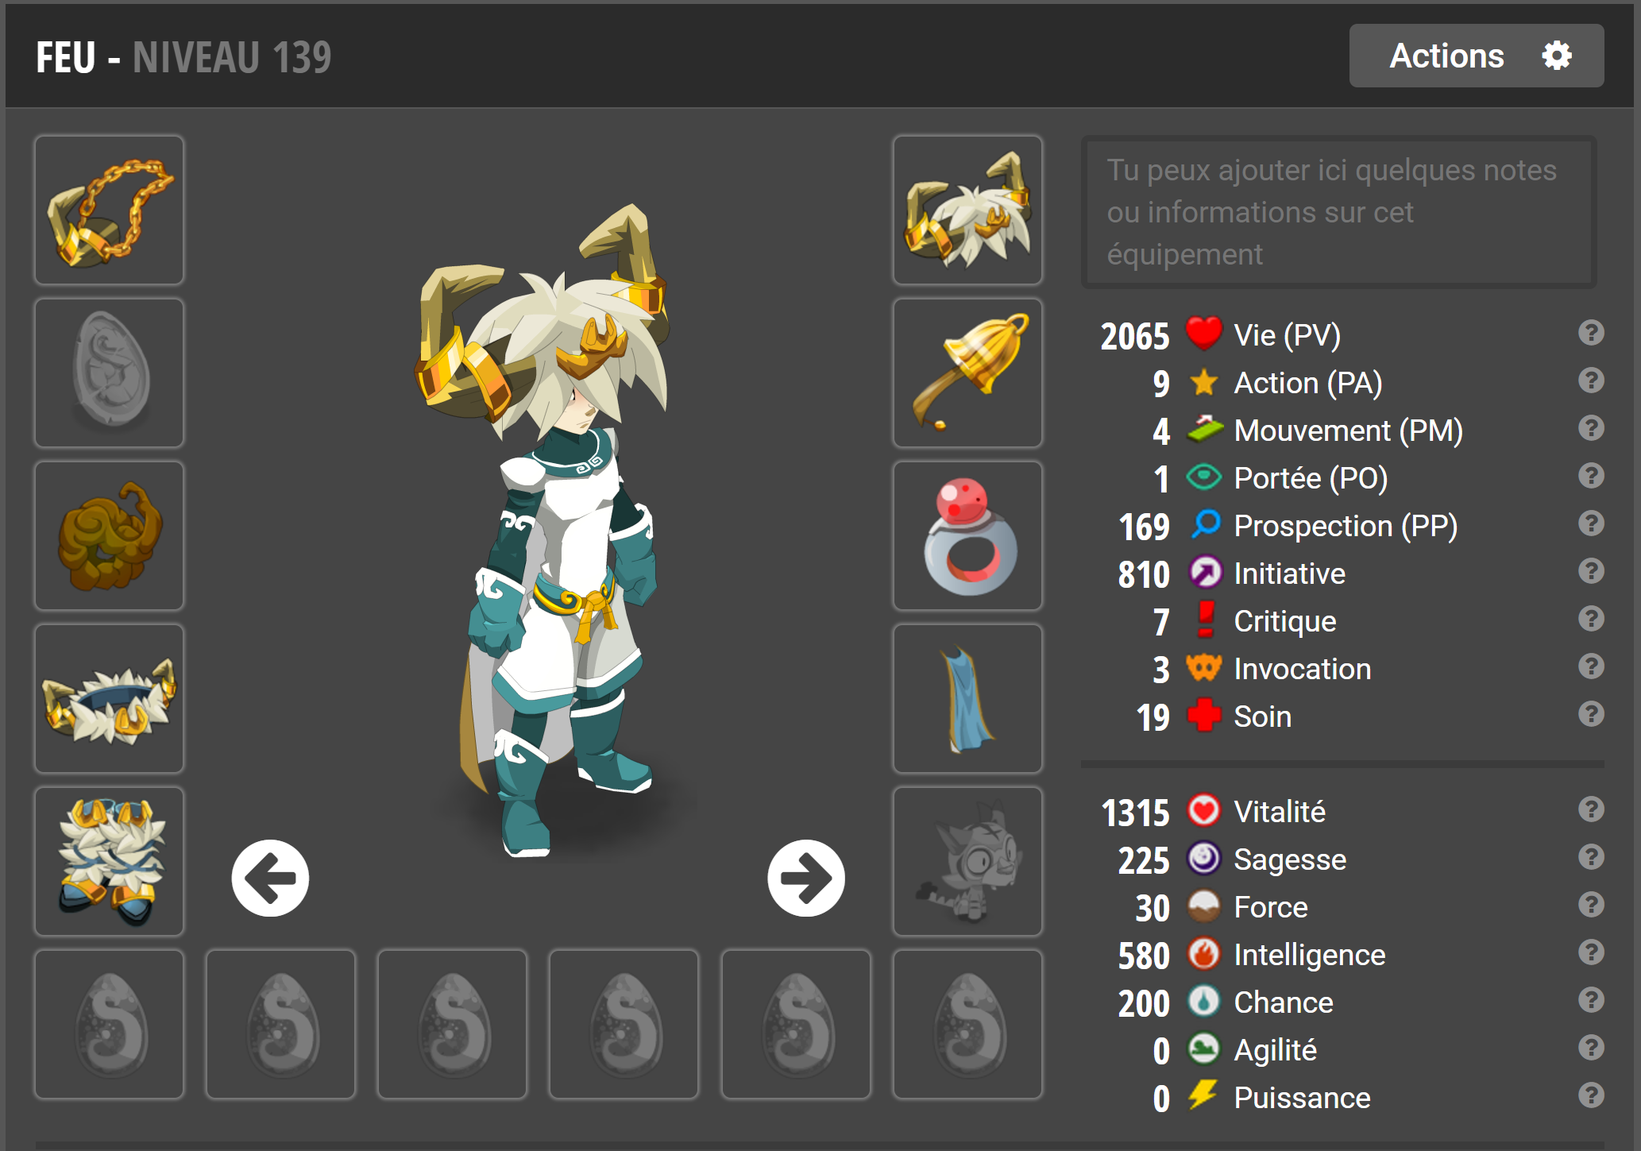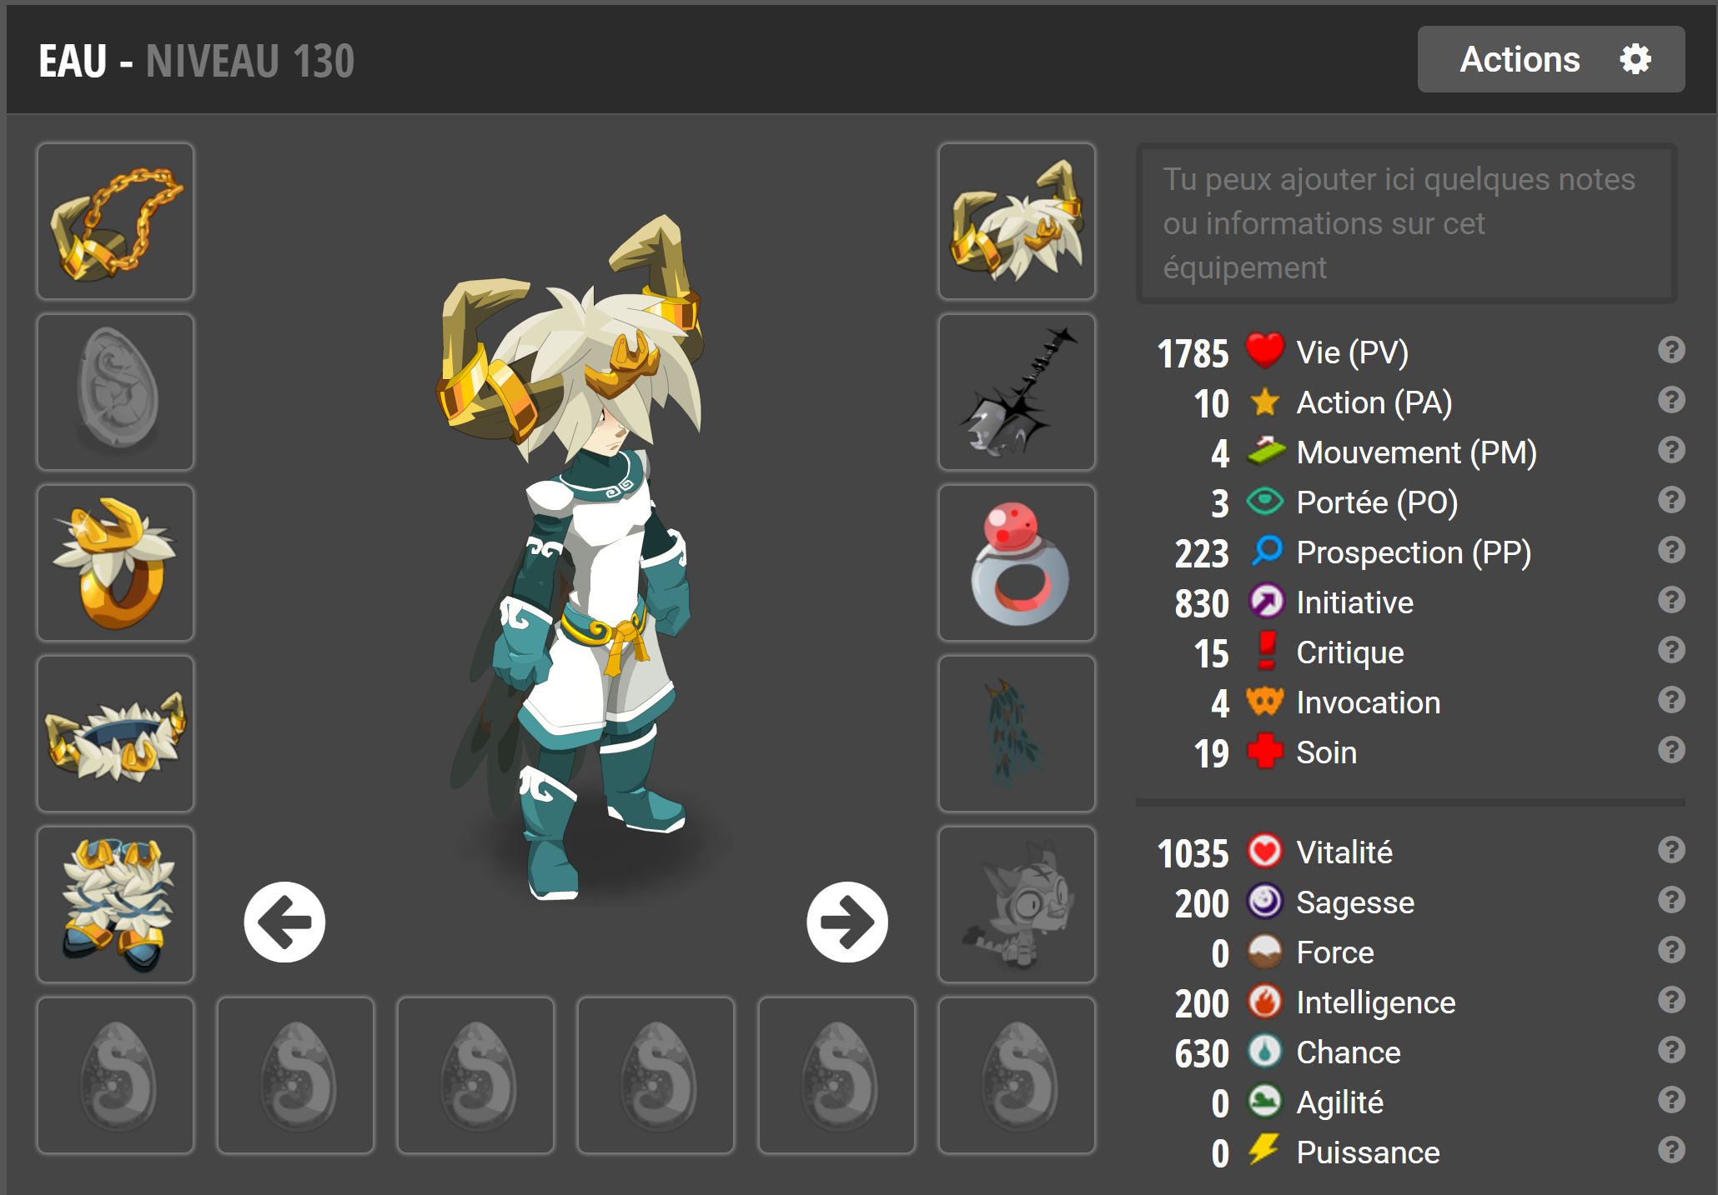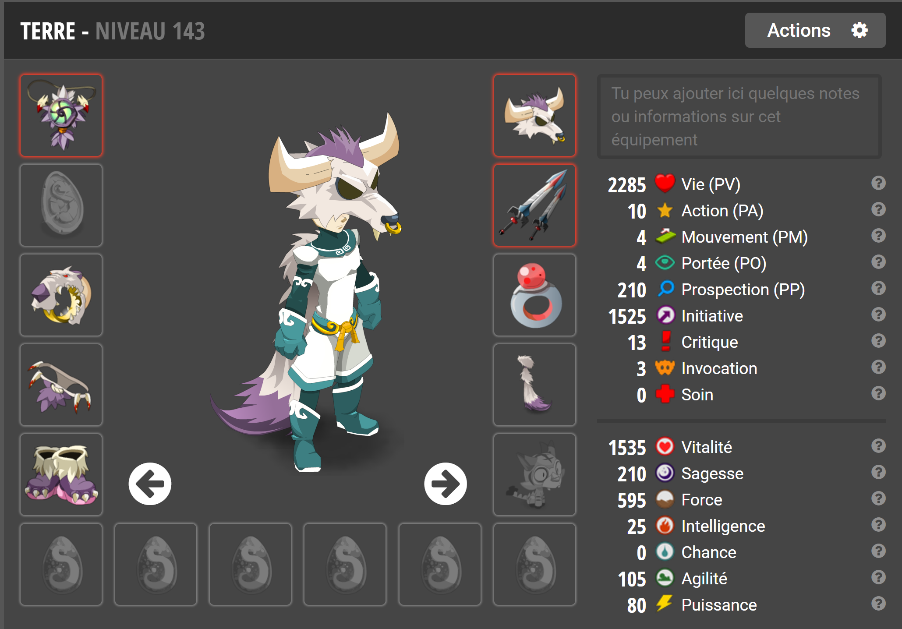
Lvl 18x :
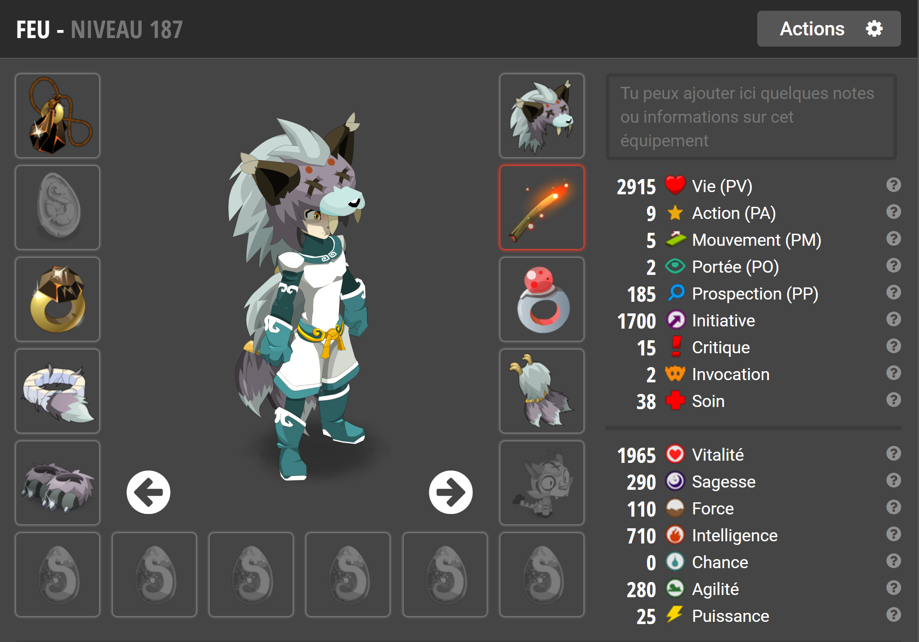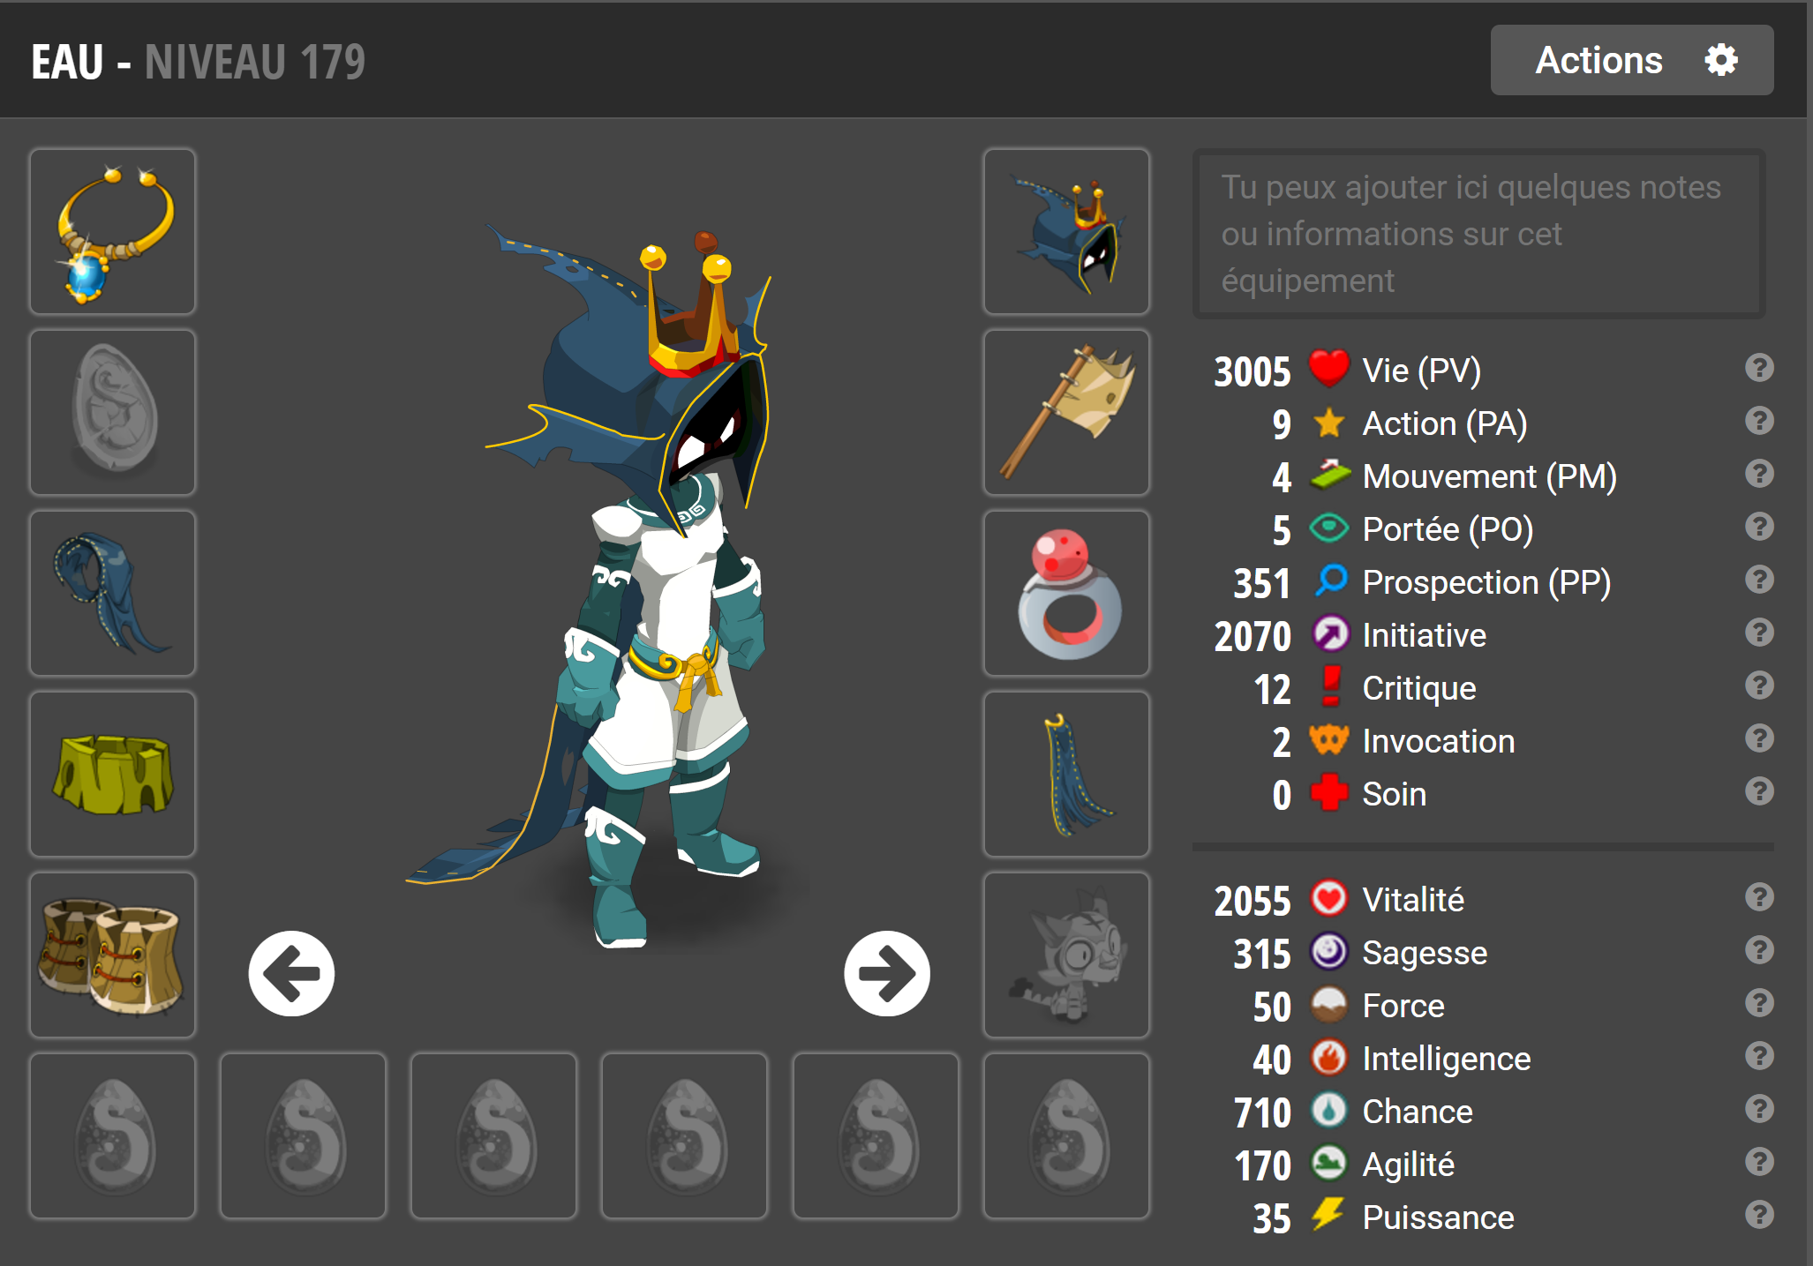
Rien de vraiment intéressant à ce lvl pour les persos terre et air, on les laisse en meulou/ceremonial.

Lvl 199 (stuffs opti sans exo ni dofus, le mode feu est ½ all) :
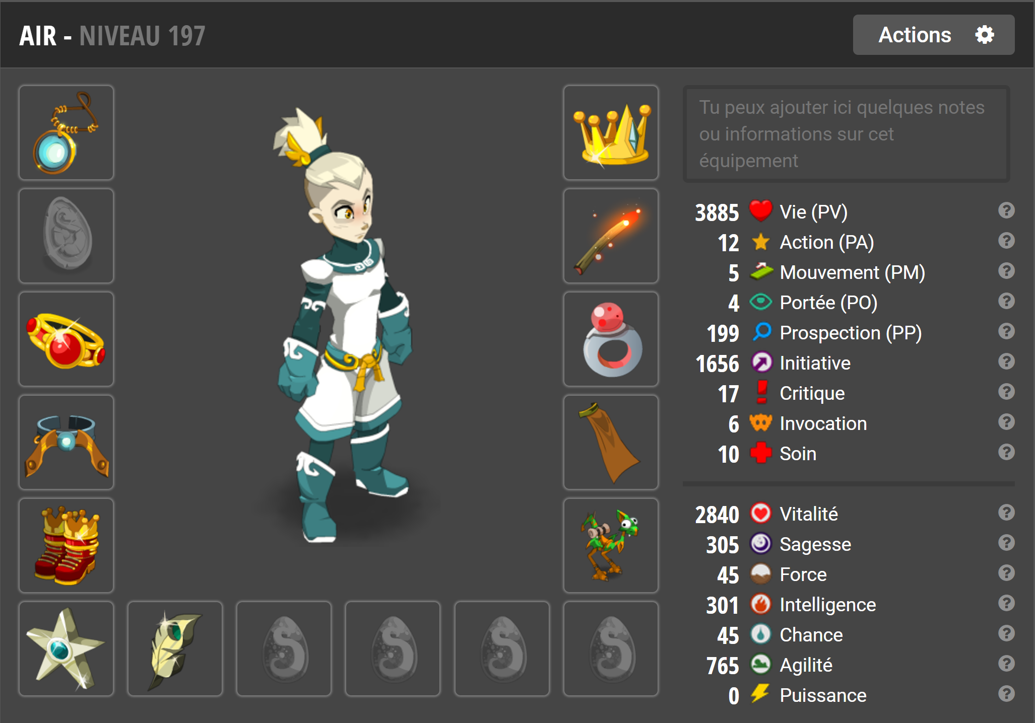
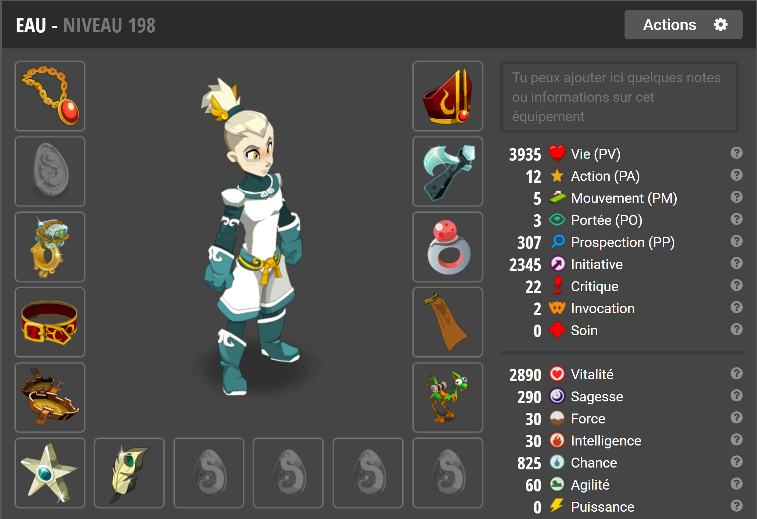
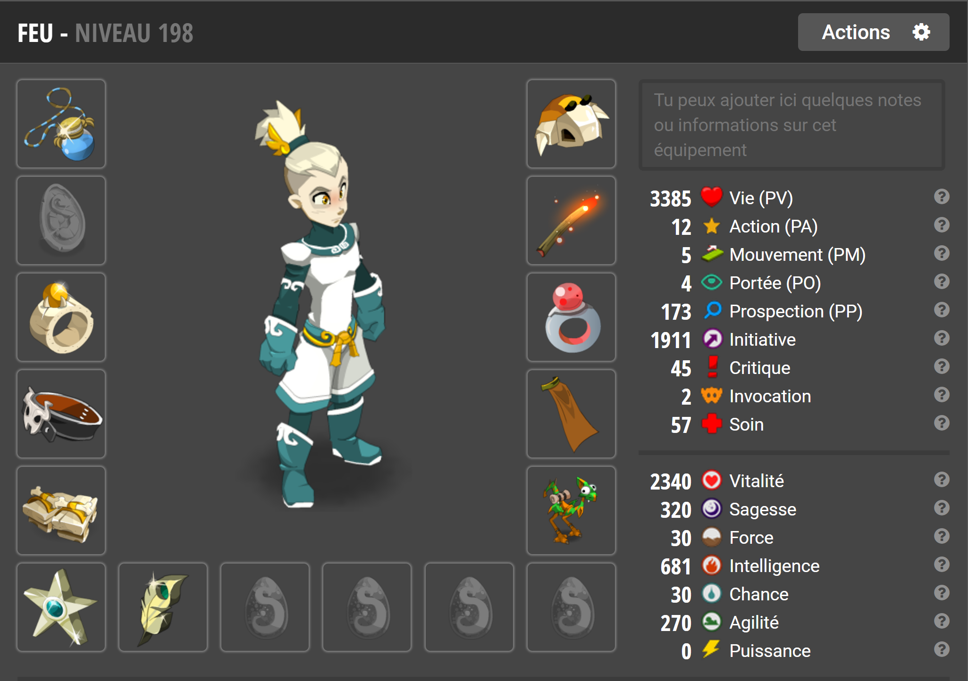
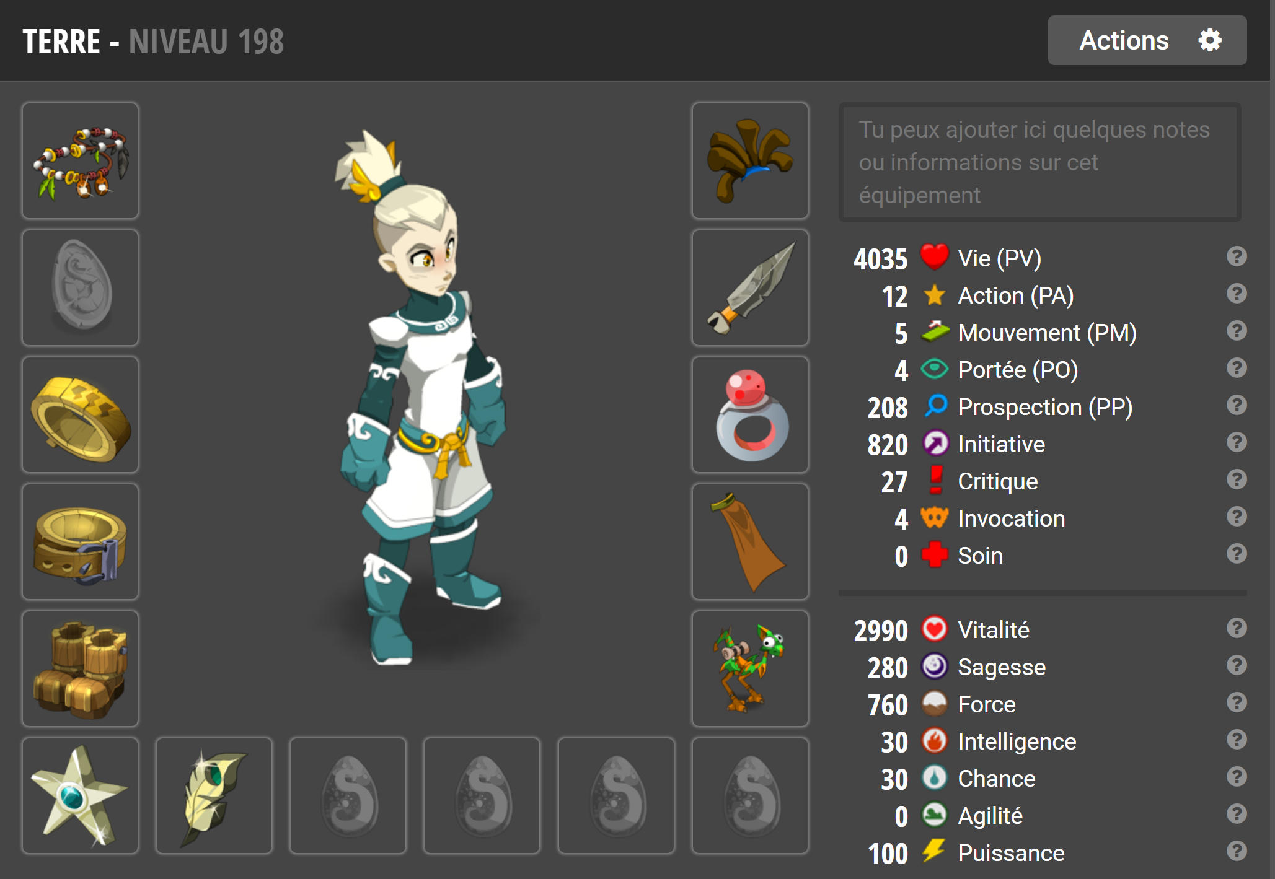
Pour le lvl 200, comptez entre 200 et 300M pour chaque stuff :
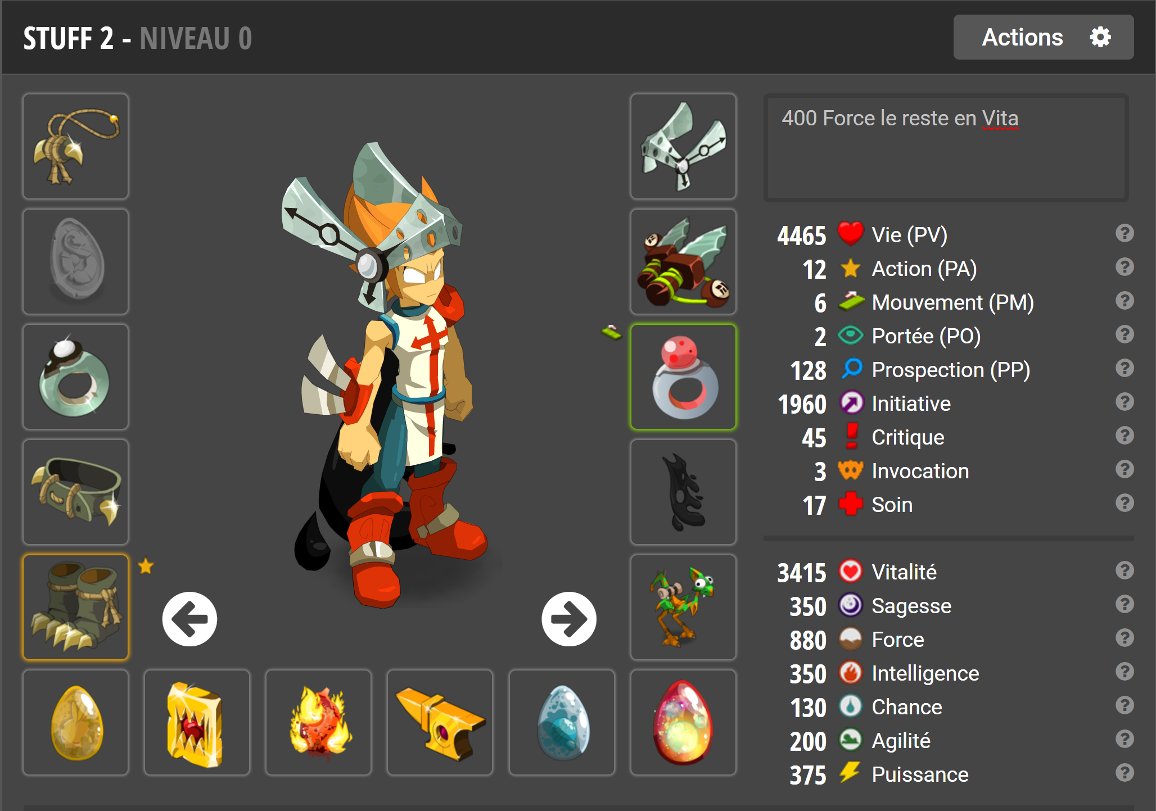
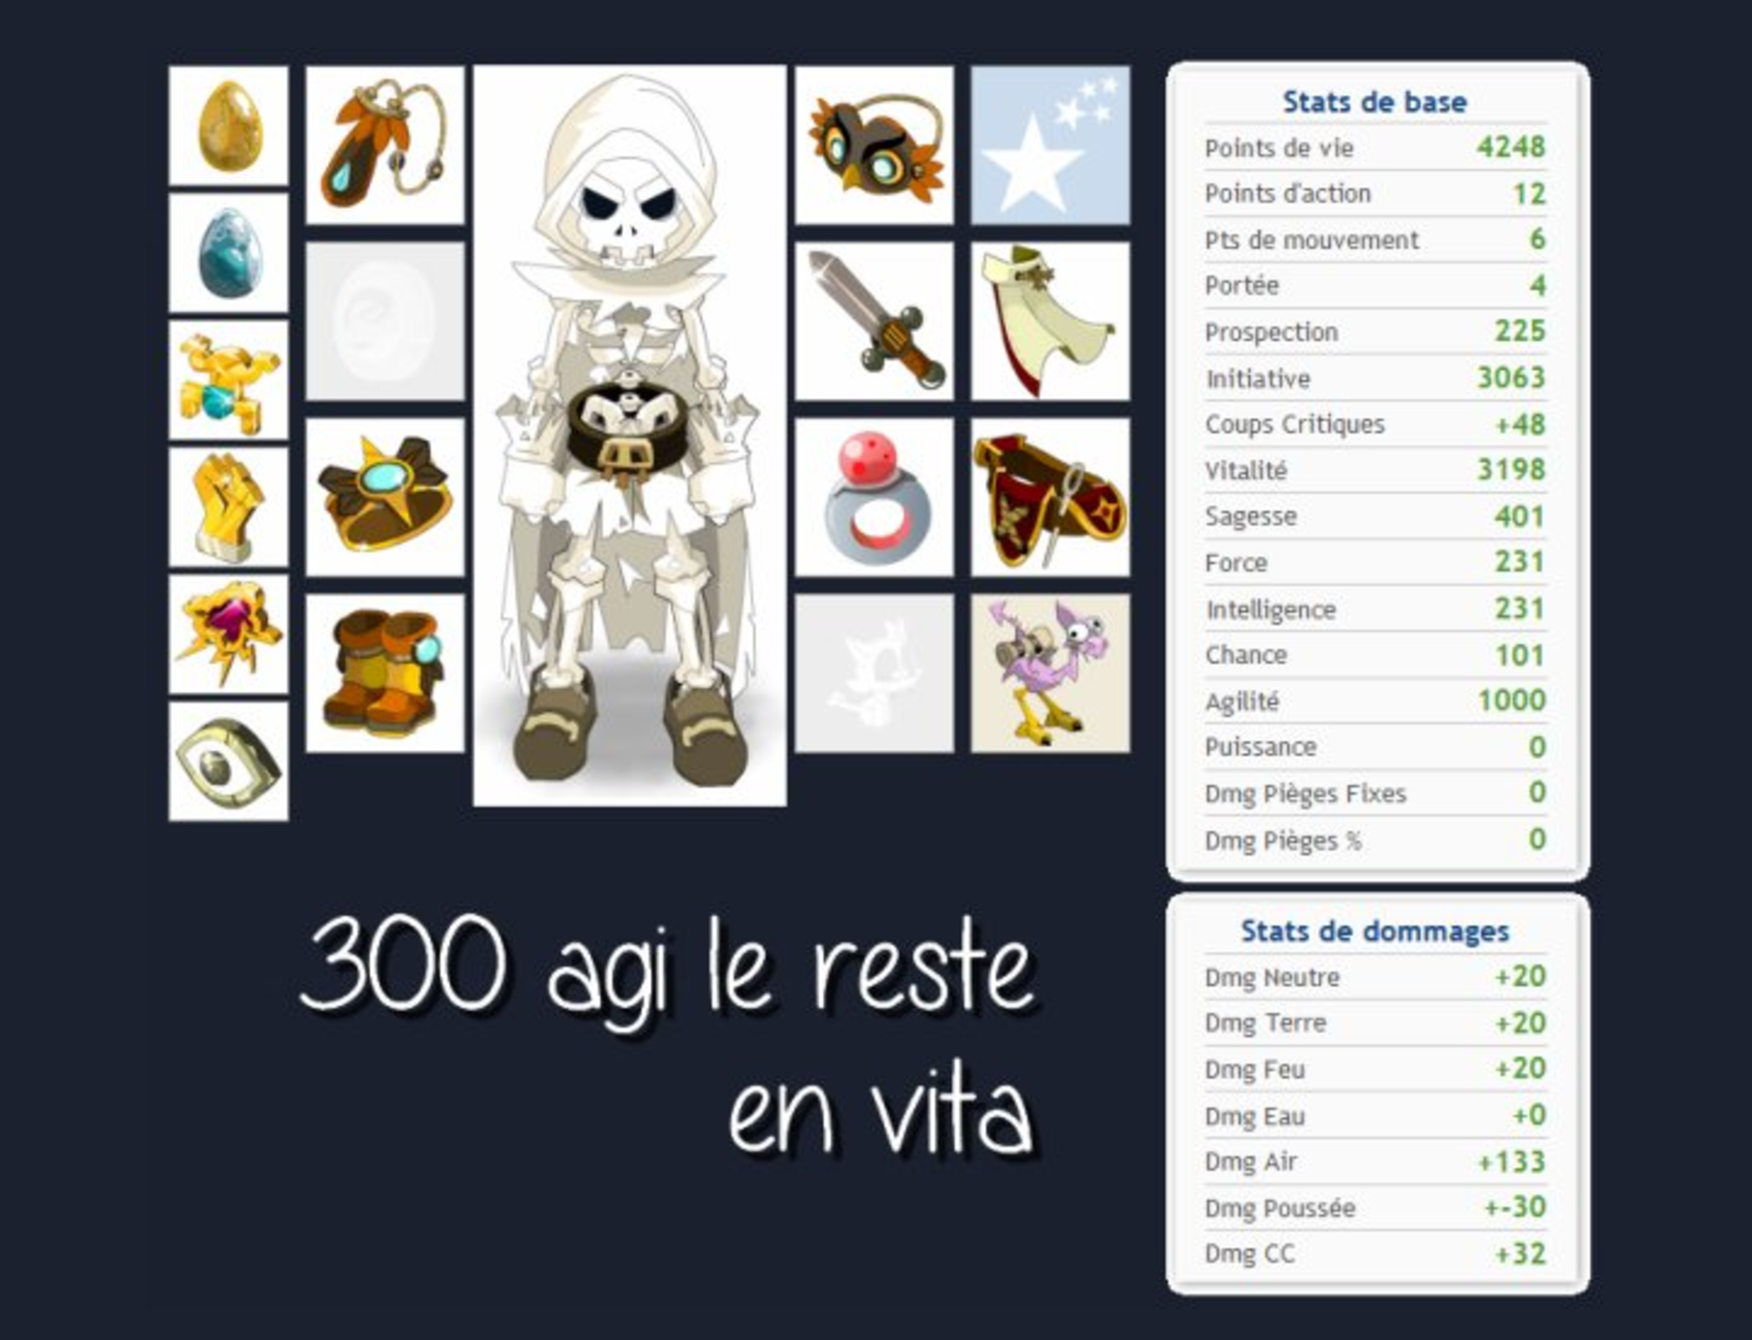
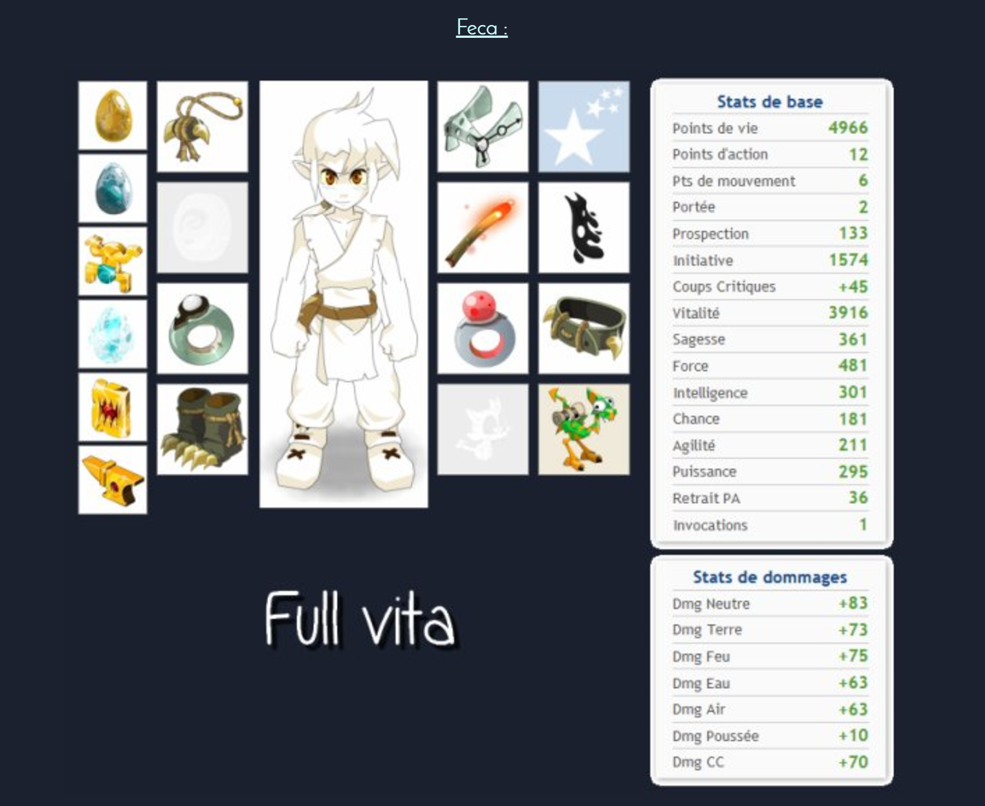
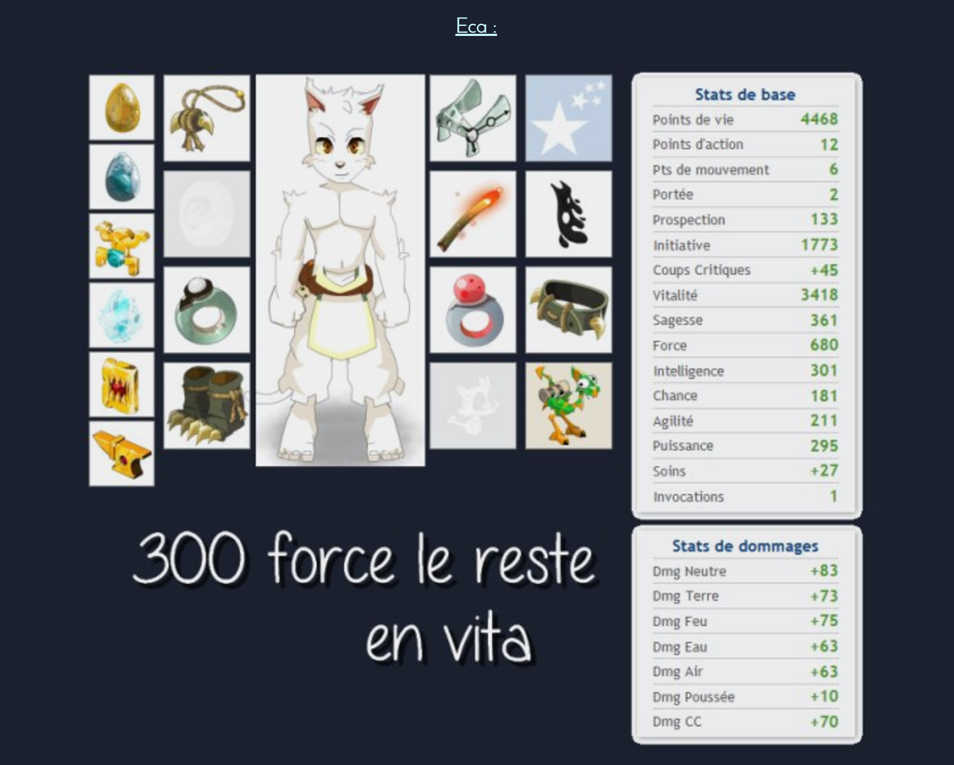
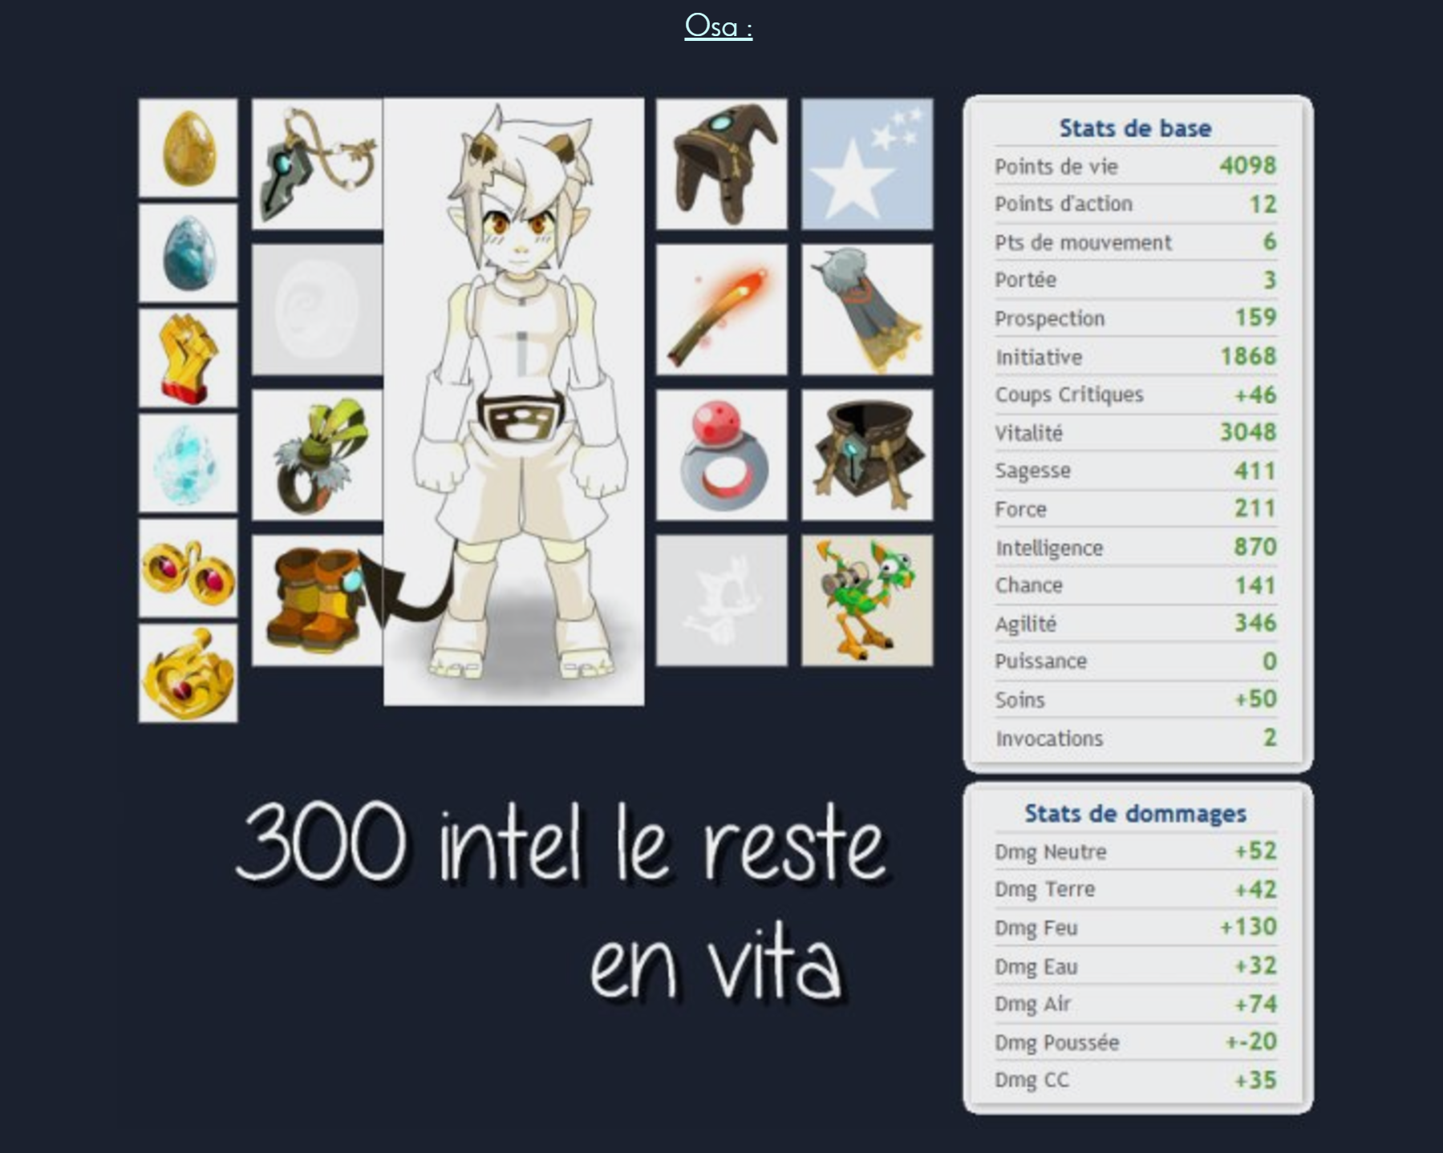
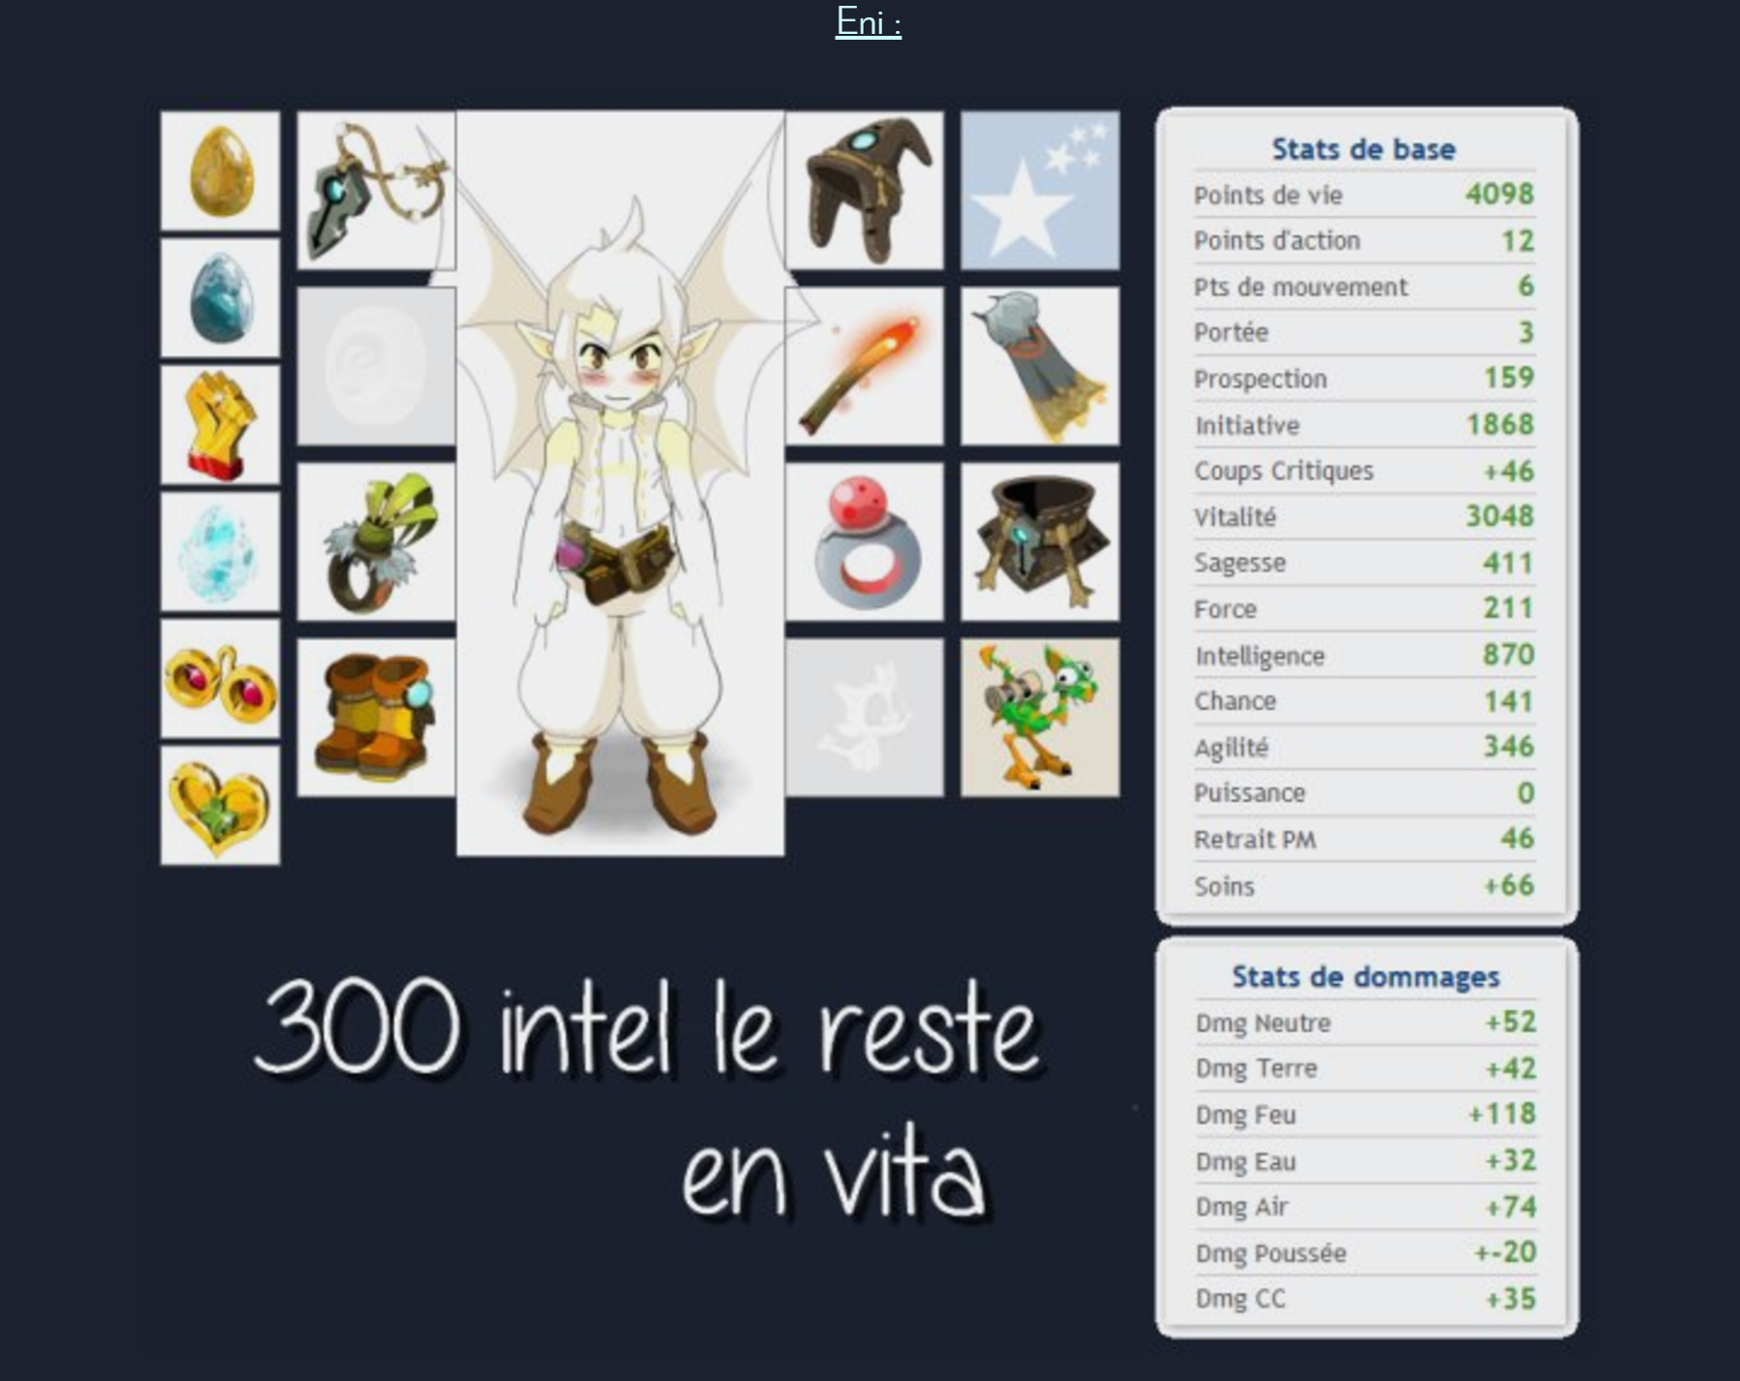

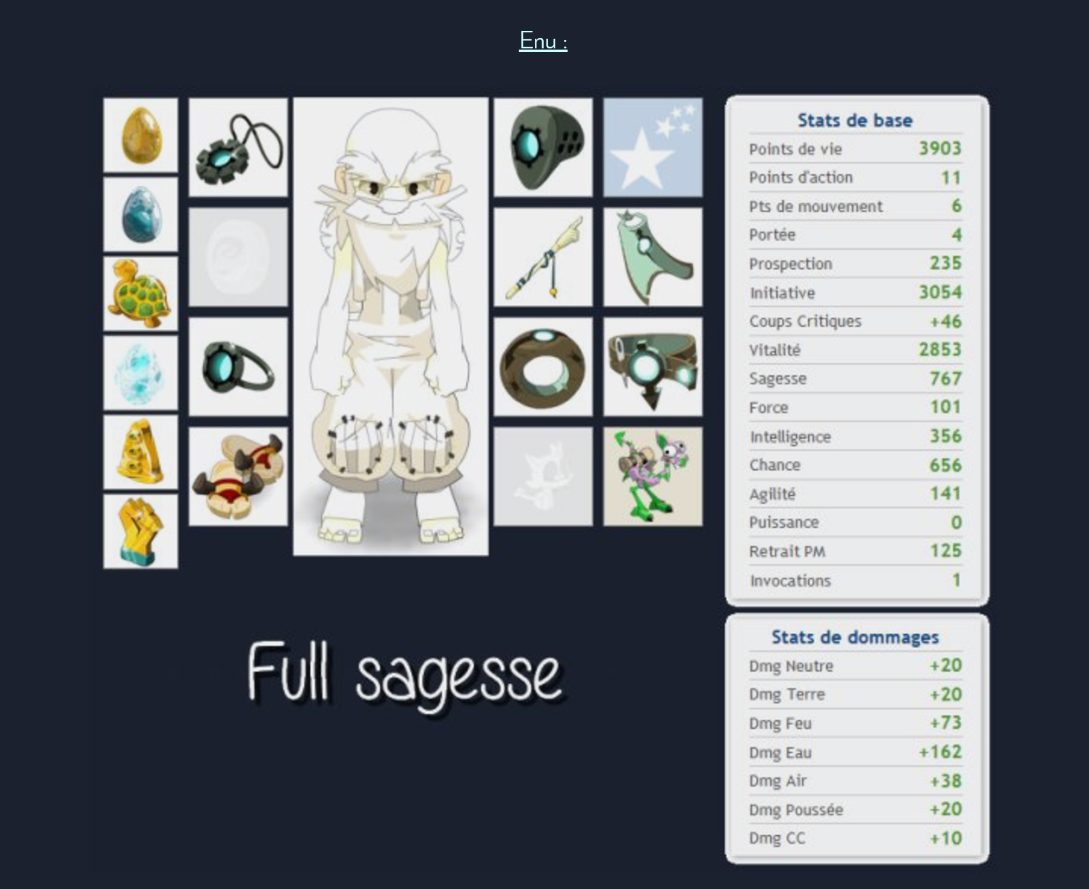
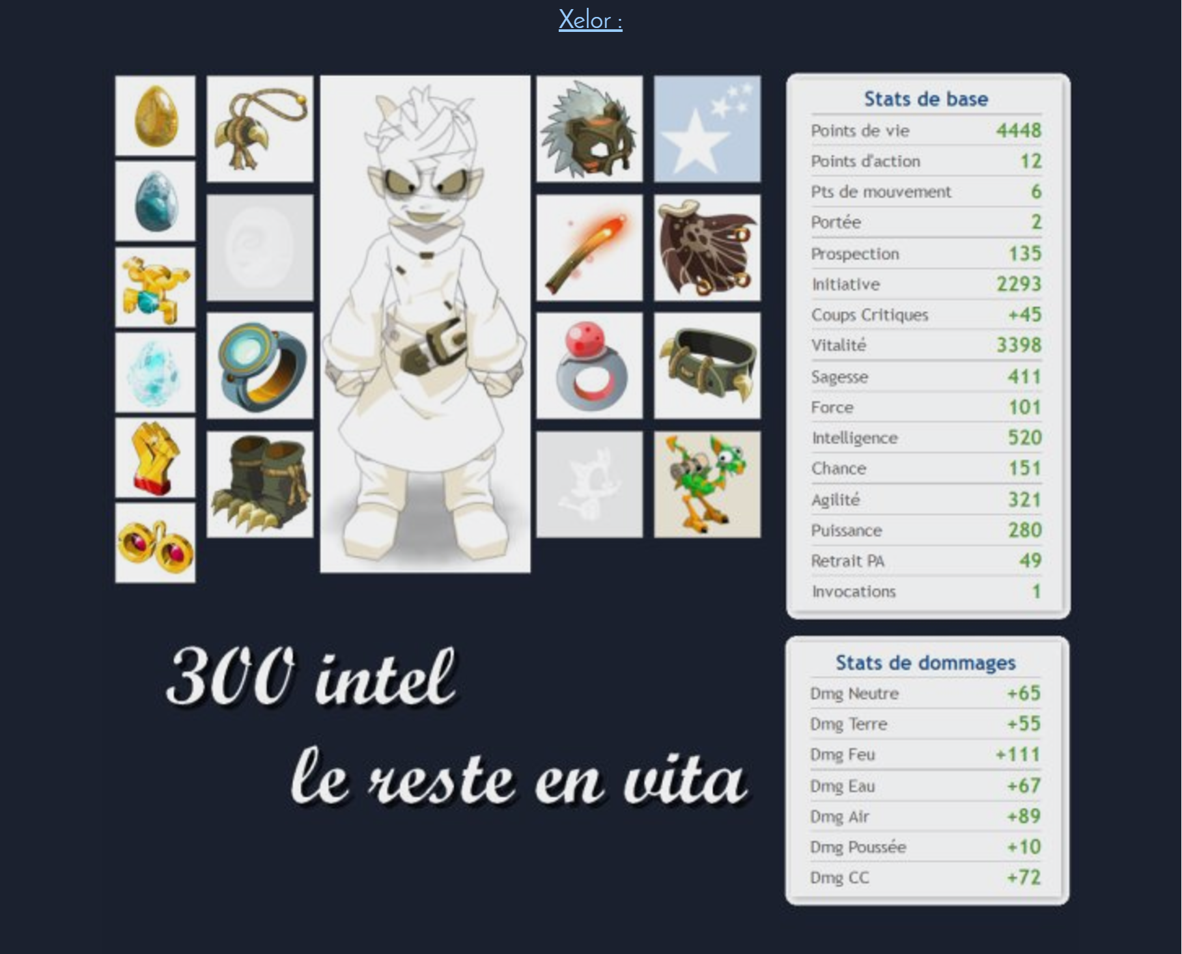
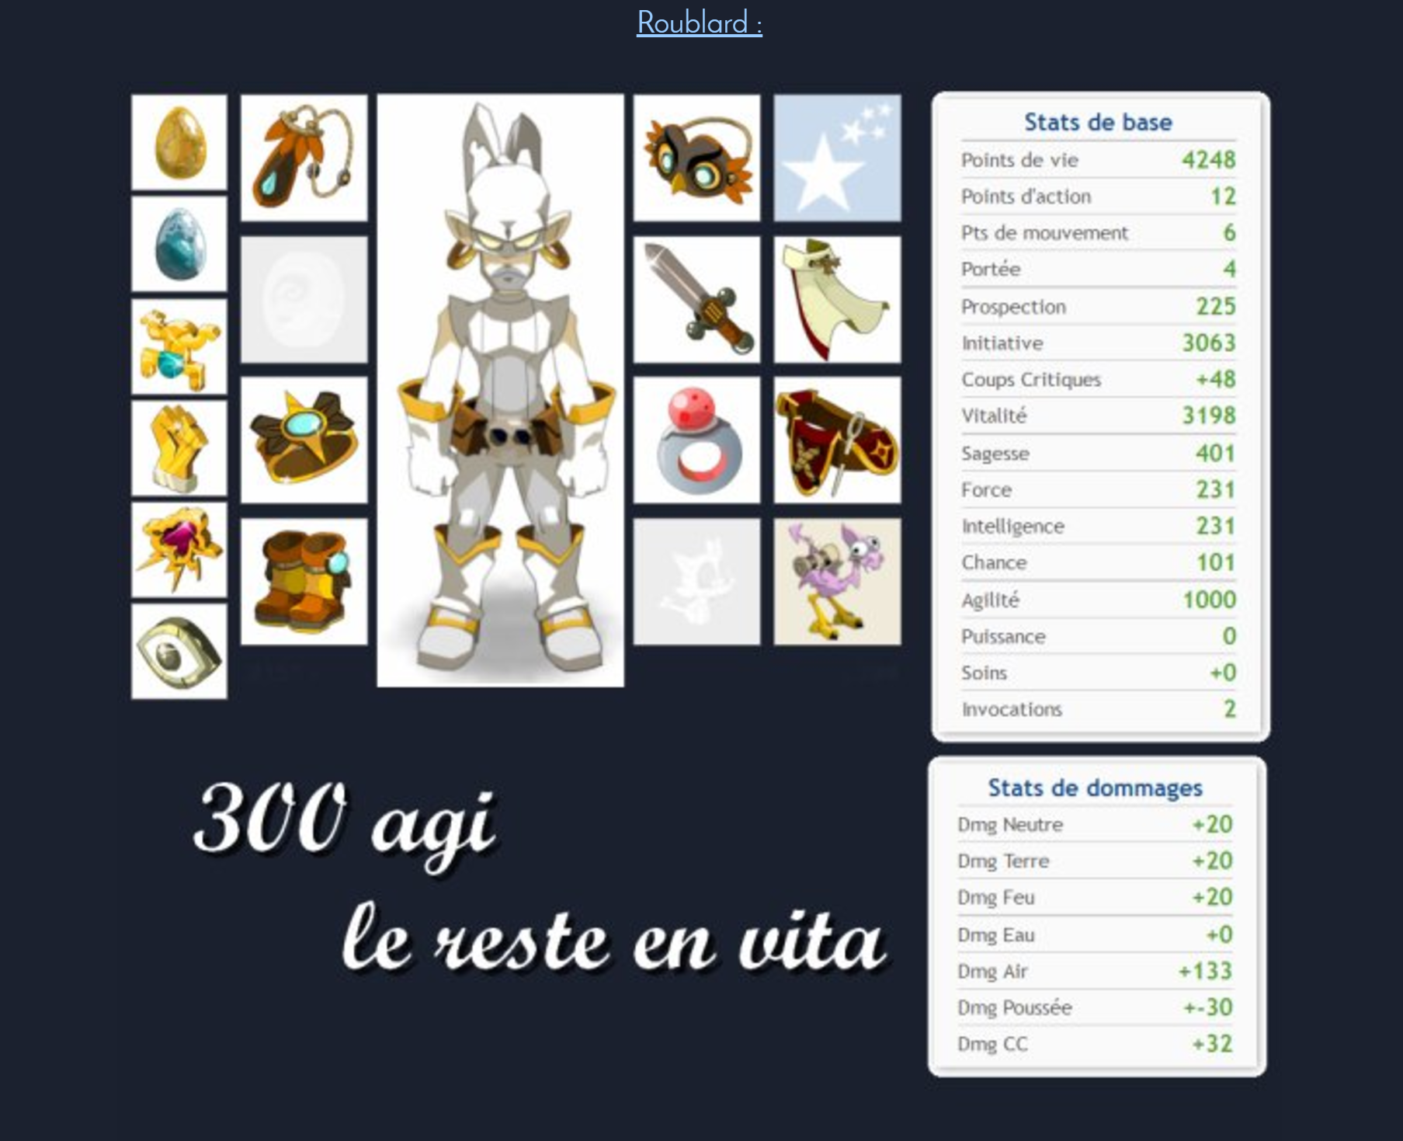
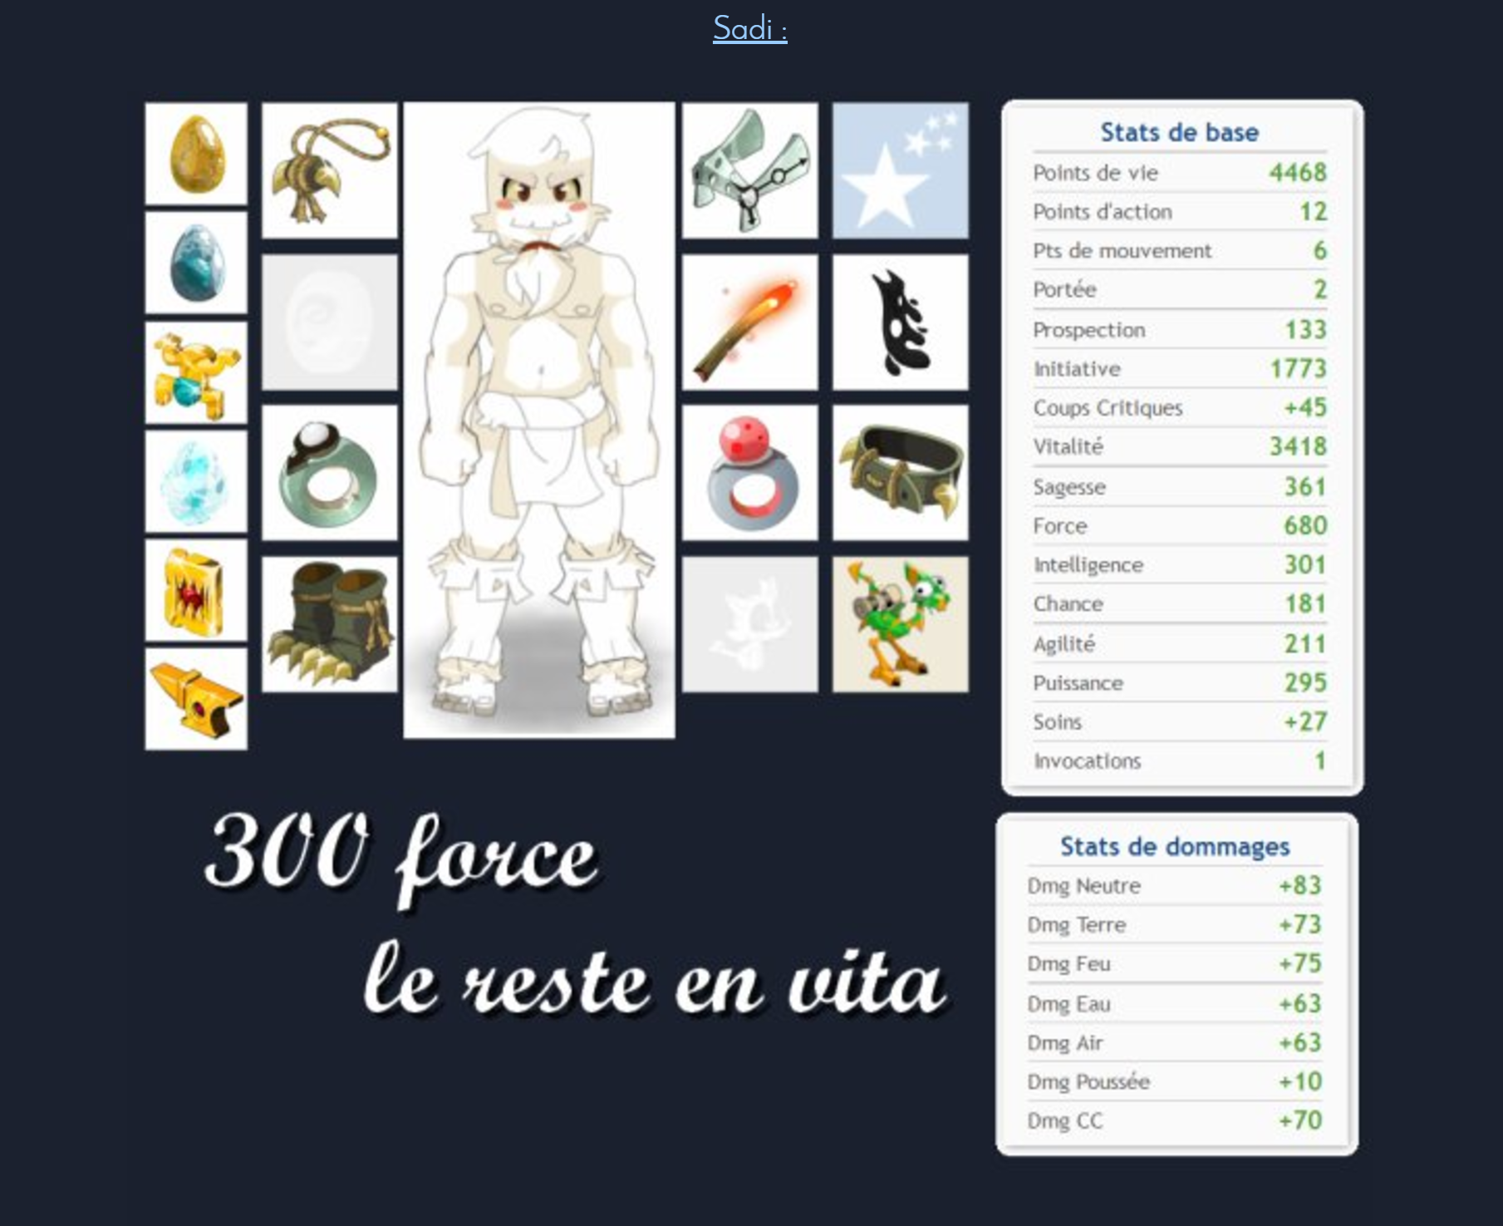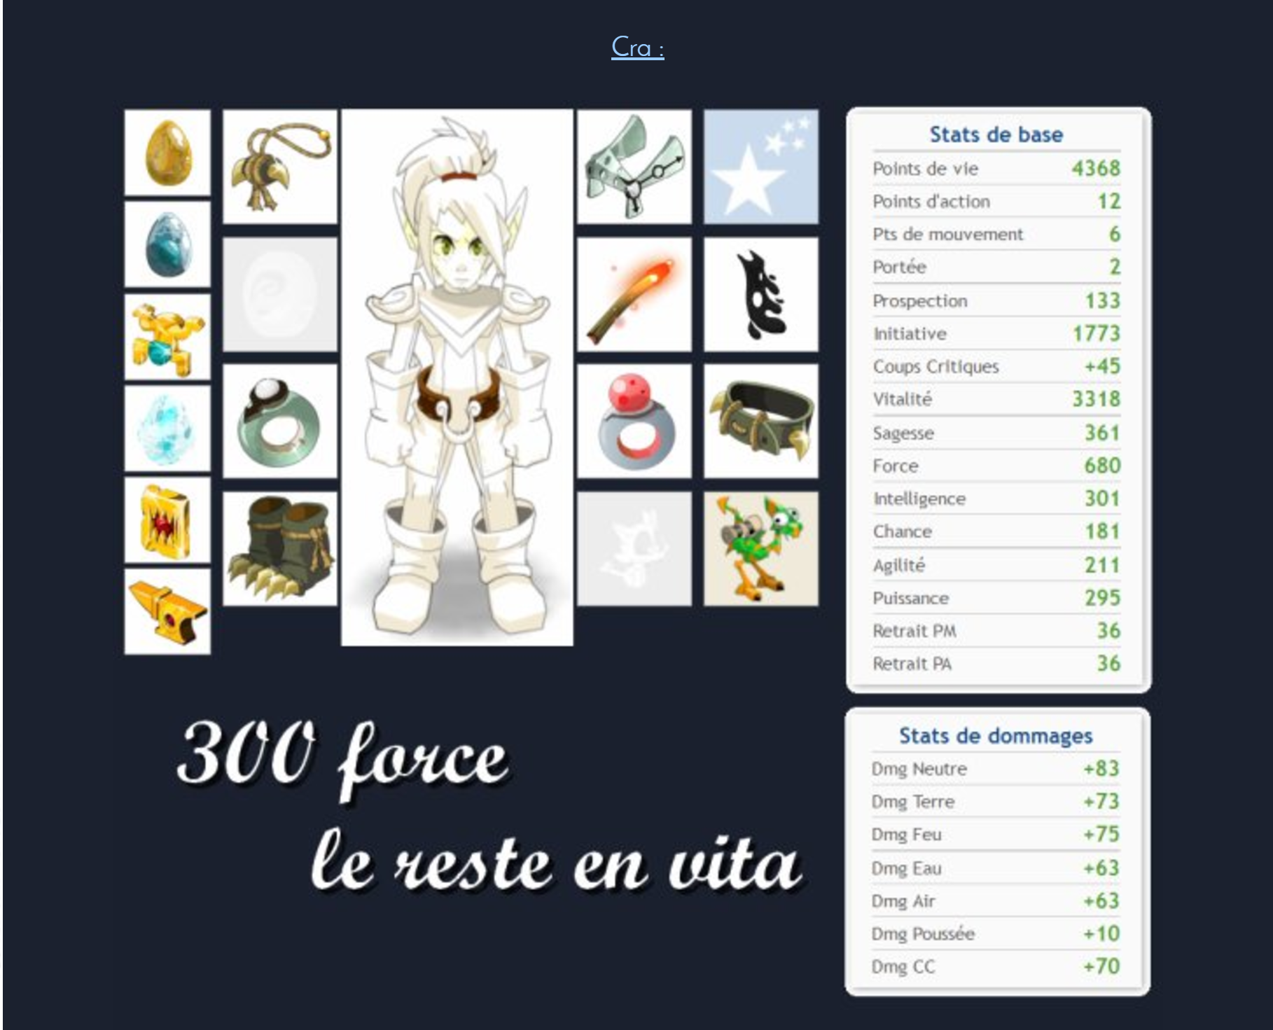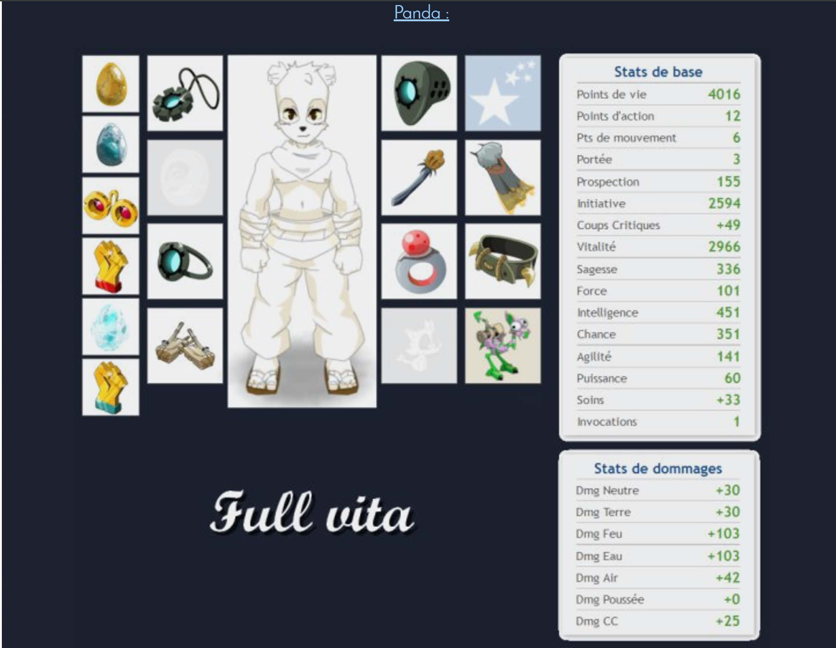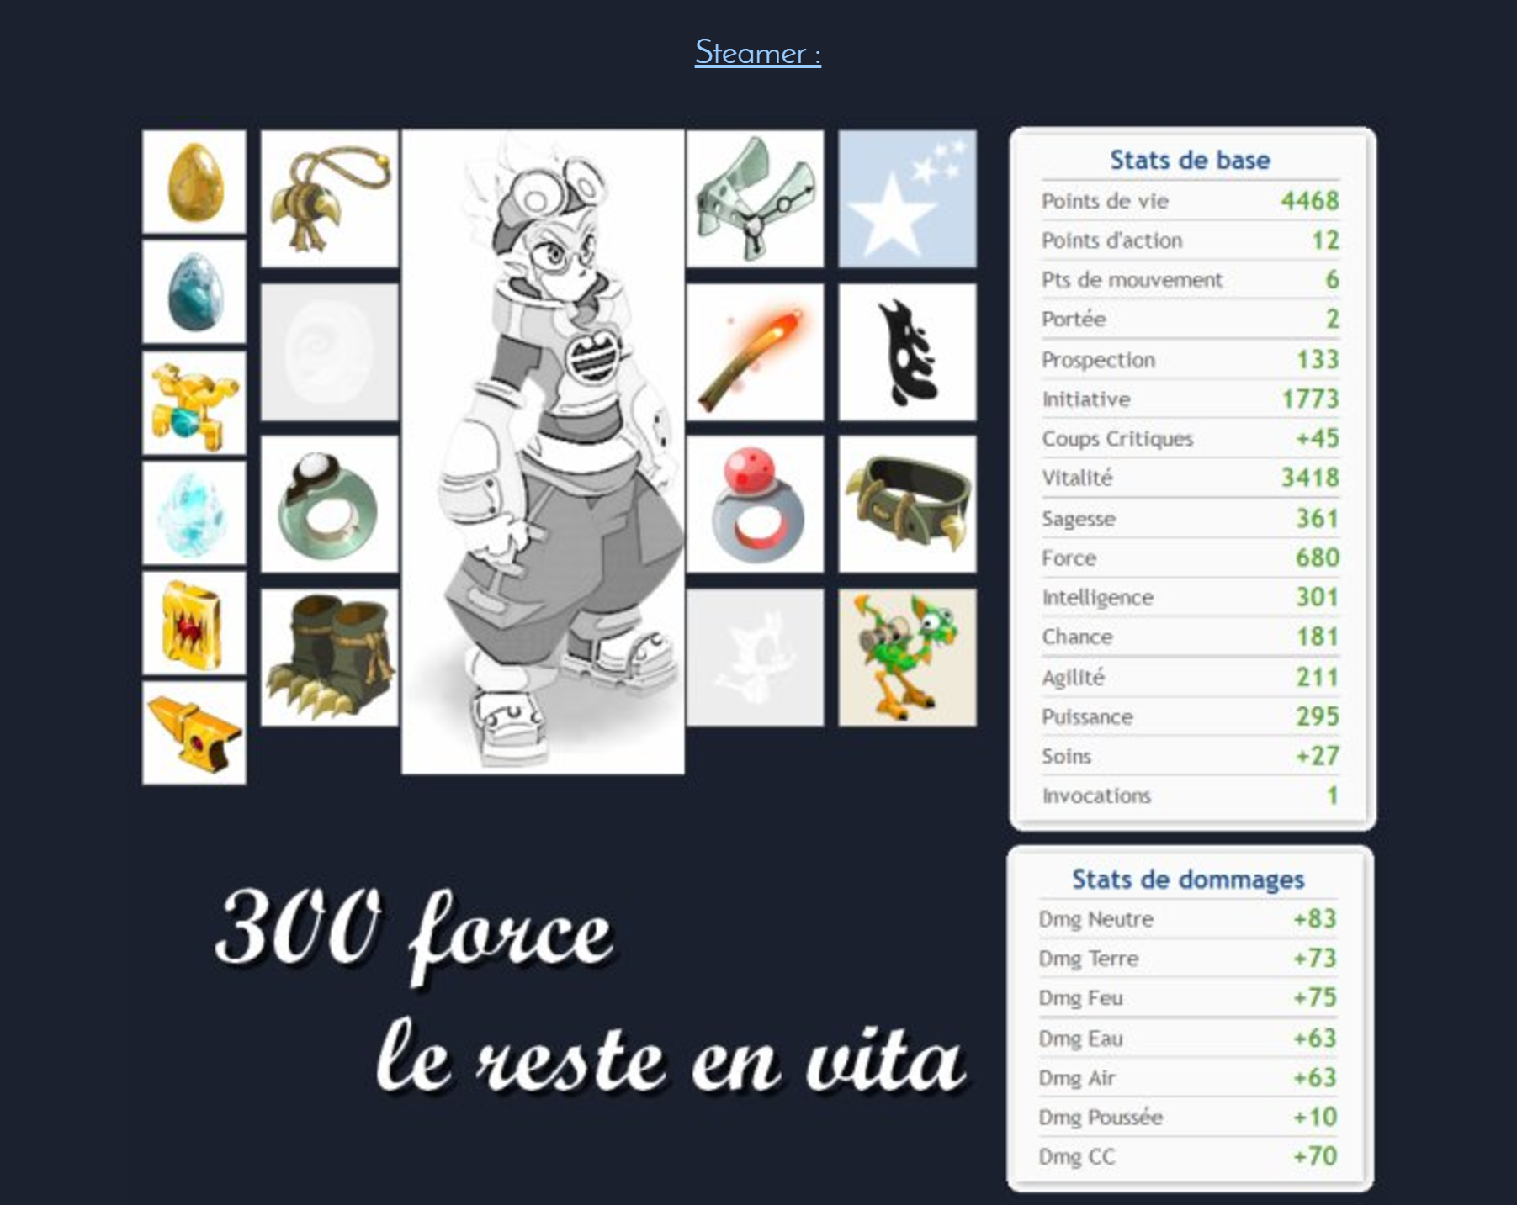
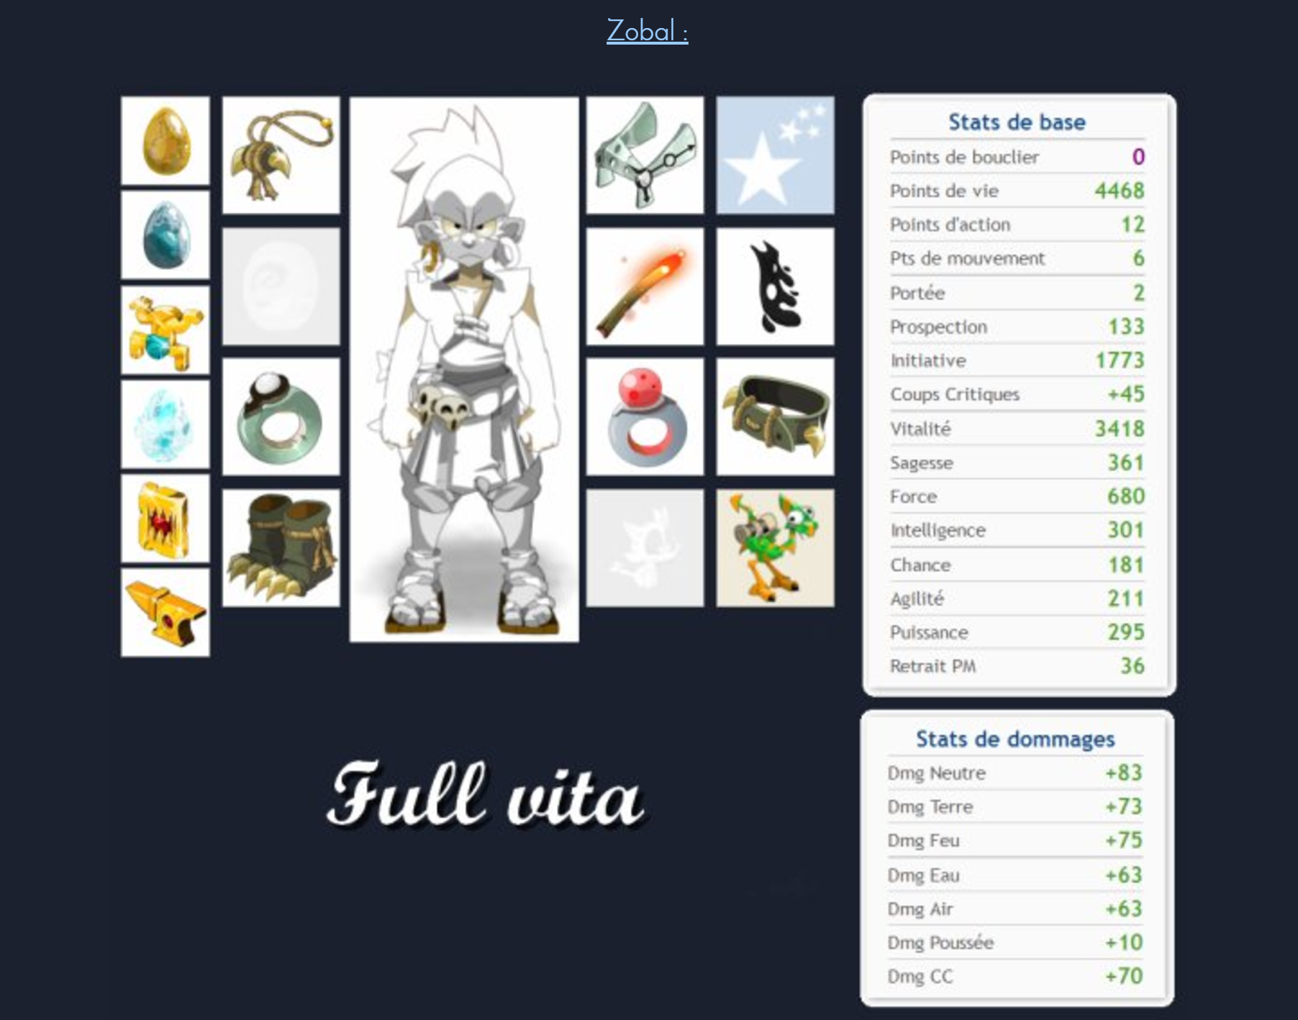
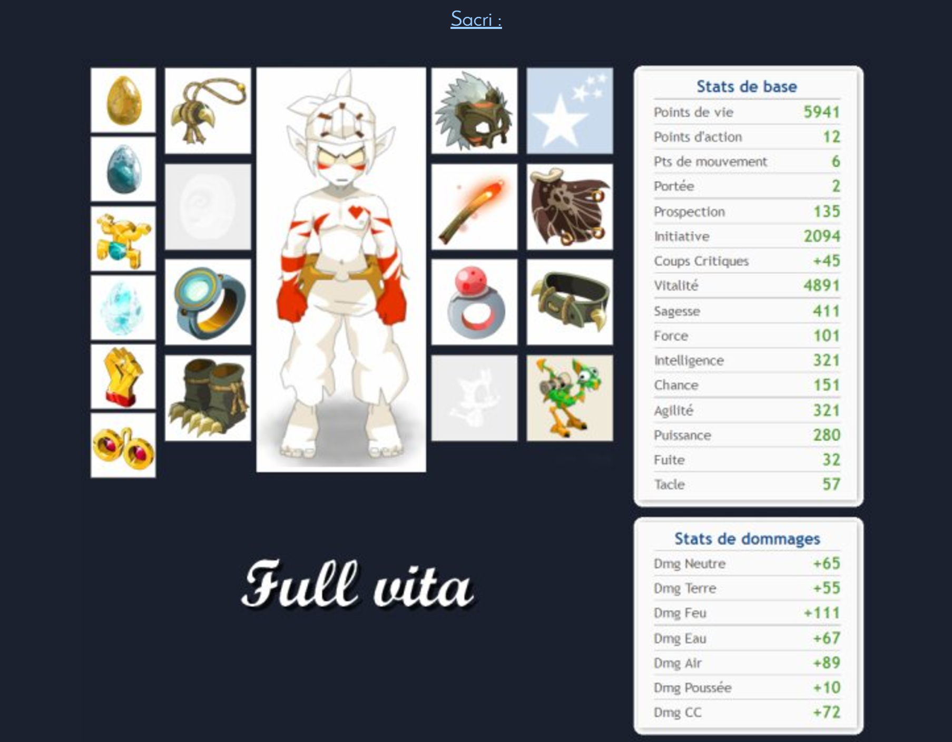

V°/ : Sorts à augmenter :

Les sorts seront classés en 3 catégories :

-Indispensables (si vous n'avez pas ce sort, faites vos dopeuls d'urgence!)
-Utiles (facilitent le combat)
-Facultatifs (Sorts utiles seulement dans certains cas précis, c'est de l'opti à haut niveau).

A savoir que certains sorts sont très utiles, mais il n'est pas nécessaire pour autant de les monter (fraction, picole, dérobade...)
Le level 3 est souvent intéressant, car il est un intermédiaire entre le level 1 et 6, et surtout, il ne coûte que 3 points de sort.
Les dopeuls ne sont JAMAIS utiles en PvM, ils ne seront donc pas cités ici.
Normalement, vous n'avez pas besoin de parchemins de sort.

Pandawa

Indispensables :

-Epouvante lvl3: pour avoir une portée suffisante. Ce sort sert à pousser les alliés et les ennemis, très utile pour les mobs en état lourd, ou pour virer un mob sans utiliser de karcham, car ce dernier est limité par tour. En plus, le malus cc n'est plus appliqué sur les alliés
-Karcham lvl6 : Sort de porter, c'est la base du panda.
-Chamrak lvl6 : Sort de jeter, c'est la base du panda.
-Vulnérabilité lvl6 : Sort de vulné, c'est la base du panda.
-Pandanlku lvl5, puis 6 : Permet de donner des PM en etat saoul, il est d'autant plus utile que la portée du pandawa est faible au début, donc il faut s'approcher.
-Lien spiritueux lvl5 puis 6: Bloque les mobs, très utile pour les petites team. (2créatures invocables conseillées)
-Tous les sorts de dégâts de l’élément de votre pandawa lvl 5 puis 6
-Colère de Zatoïshwan lvl6 : Augmente les dommages infligés et vous gagnez des pa

Utiles :

-Libération lvl6 : Très utile puisque beaucoup de mobs sont en etat lourd, et les porté/jeté sont limités par tour.
-Ivresse lvl6 : Le tonneau est vraiment indispensable au placement, mais est déjà utilisable au level 1, voilà pourquoi il n'est pas dans la catégorie "indispensable"
-Lait de bambou lvl4 : En général, on ne l'utilise qu'une fois par combat (pour lancer capture), mais l'avoir monté peut sauver en cas de problème
-Souffle Alcoolisé lvl3 : Pour pousser en état saoul avec une PO correcte
-Stabilisation lvl6 : Utile pour empêcher les mobs de tacler ou ne pas être OS au glourséleste

Facultatifs :

-Picole lvl6 : Augmente uniquement les résistances
-Epouvante lvl6 : Avoir encore plus de PO.
-Lait de bambou lvl6 : Peut toujours servir
-Souillure lvl6 : Déjà utilisable au level 1, mais le level 6 permet 2 debuff par tour.

Eniripsa :

Indispensables :

-Maîtrise lvl6 :
-Mot de frayeur lvl6 : Un des meilleurs sorts de placement du jeu, inutile en dessous du level6
-Mot stimulant lvl6 : Le meilleur don de PA du jeu, inutile en dessous de ce level.
-Mot de prévention lvl6: Grosse protection
-Tous vos sorts feu et soin lvl 5 puis 6. (sauf reconstruction et régénération)

Utiles :
-Mot d'immobilisation lvl6 : Sort de base de l'éniripsa, ne commettez pas l'erreur de ne pas le monter. A lancer généralement sur les boss ou mobs à tenir à distance.

-Libération lvl6 : Permet de repousser de 7 cases combiné à frayeur, généralement utilisé sur des mobs qui OS au cac, ou pour virer les mobs etat lourd.
-Flamiche lvl 6 : Bonne portée, bons dégâts.

Facultatifs :

-Mot d'amitié lvl6 : Purement décoratif, le Lapino pourra très bien s'associer au décor de la ruche glourson.
-Mot d'envol lvl6 : Utile pour frapper de loin. A lancer sur le sacrieur au tour 1 pour augmenter sa portée de coop et de folie.
-Mot de jouvence lvl6: Utile pour debuff
-Mot de reconstitution lvl6 : Déjà utilisable au level 1, on le lance rarement 2 fois par combat

Féca

Indispensables :

-Armure terrestre lvl6 : Protection à lancer sur toute la team
-Armure aqueuse lvl6 : Protection à lancer sur toute la team
-Armure venteuse lvl6 : Protection à lancer sur toute la team
-Armure incandescente lvl6 : Protection à lancer sur toute la team (voir plus haut pour le placement exigé)
-Maîtrise lvl6 :
-Libération lvl6 : Permet de se débloquer ou de repousser un mob dangereux.
-Téléportation lvl5 : Utile pour se placer
-Fraction lvl6 :
-Tous vos sorts de l’élément de votre féca lvl 5 puis 6

Utiles :

-Mise en garde lvl 2 : Peut servir notamment à protéger un allié et une invoc.
-Bouclier feca lvl6 : Réduit de 10% les dommages subis par les persos fractionnés.
-Glyphe Immo lvl6 : Très utile pour ralentir tous les mobs.
-Téléportation lvl6 : Utile pour se placer
-Flamiche lvl 6 : Bonne portée, bons dégâts.

Facultatifs :

-Renvoi de sort lvl6 : Déjà utilisable au level 1.
-Immunité lvl6 : Rarement lancé 2 fois par combat, mais réduire le délai de relance peut être appréciable
-Glyphe agressif lvl6 : Frappe en zone sans ligne de vue

Iop

Indispensables :

-Maîtrise lvl6:
-Bond lvl6 : Pour vulné et se placer
-Intimidation lvl6 : Pour placer
-Précipitation lvl6 : Boost
-Epée divine lvl6 : Boost principal du iop.
-Puissance lvl6 : Boost à lancer avant de taper durant le tour précédant la coco
-Tous vos sorts de l’élément de votre iop lvl 5 puis 6

Utiles :

-Souffle lvl6 : Très utile pour placer
-Putsh lvl6 : Augmenté les dégâts infligés par les sorts, mais ce sort est déjà utilisable au level 1

Facultatifs :

-Vitalité lvl6 : Peut sauver un allié ou le iop
-Brockle lvl6 : Réduit la relance, ça peut servir dans de rares cas.

Enutrof

Indispensables :

-Maîtrise lvl6:
-Cupidité lvl6 : Gros boost
-Clef réductrice lvl6 : Très utile sur beaucoup de boss.
-Maladresse lvl6 : Sort de retrait PM de base, le meilleur du jeu.
-Accélération lvl6 : Réduit la relance.
-Pelle animée lvl6 : Sort de placement, inutile ou presque en dessous de ce level
-Coffre animé lvl6 : Pour dropper (si il ne se suicide pas)
-Libération lvl6 : Permet de placer, tout en virant les mobs au cac.
-Pelle massacrante lvl6 : Sort de frappe
-Lancer de pièces : Sort de frappe
-Chance lvl6 : Gros boost à faire sur le iop le tour précedant la coco
-Pelle de jugement lvl6 : Retrait PM

Très utiles :
-Corruption lvl6 : Réduit la relance.
-Sac animé lvl6 : Peut sauver

Facultatifs :
-Pelle fantomatique lvl6 : Augmente les dégâts et la portée.

Xelor :

Indispensables :
-Maîtrise lvl 6
-Fuite lvl 6 : pour se placer
-Téléportation lvl 6 : Pour la portée et le cd
-Tous les sorts de frappe de l’élément de votre xelor lvl 5 puis 6

Utiles :

-Momification lvl 5 puis 6: Pour se boost et réduire les dégâts reçus
-Ralentissement lvl 5 puis 6 : Retirer 3 pa sur plusieurs mobs quand il vous reste un peu de pa vous fera éviter des dégâts considérables.
-Cadran lvl 5 puis 6 : Pour tank

Facultatifs :
-Contre : marrant à lancer sur le tank mais ne sauve pas un allié bas en pdv

Sacrieur :

Indispensables :
-Assaut lvl 5 puis 6 : Sort dégât de base
-Châtiment agile lvl 5 puis 6 : boost de base du sacrieur
-Maitrise lvl 5 puis 6 : Car 2 assauts coûtent 6 pa il vous en restera pour cac
-Détour lvl 5 puis 6 : Pour placer
-Attirance lvl 5 puis 6 : Pour se placer
-Disso/furie lvl 5 : Quand vous êtes eau uniquement
-Transposition/coopération lvl 5 puis 6 : Pour se placer
-Douleur partagée lvl 5 puis 6 : Boost de zone

Utiles :
-Furie lvl 5 puis 6 : Pour boost
-Punition : pour la cdr

Facultatifs :
-Epée : pour ses dégâts lors des challs comme économe
-Transfert de vie : Pour heal

Zobal :

Indispensables :
-Furia lvl 6 : Dégât et boost
-Masque du psychopathe lvl 6 : boost de zone
-Maitrise lvl 6
-Appui lvl 6 : Pour quand il reste 3pa
-Plastron lvl 6 : Bouclier de zone, c’est la base du zobal
-Transe lvl 6 : Idem
-Mascarade lvl 6 : Parce que c’est pété
-Reuche lvl 6 : Excellent pour se placer

Utiles :
-Tortuga lvl 6 : A spam quand vous ne pouvez rien faire
-Martelo lvl 6 : Pour frapper juste après avoir changé de masque pour plastron
-Fougue lvl 6 : Pour boost le tour de la colère ou pour rendre un monstre insoignable

Facultatifs :
-Apathie lvl 6 : Quand les mobs sont VRAIMENT loin
-Débandade : Pour se placer
-Cabriole lvl 6 : Pour se placer et boost

VI°/ : Où xp et kamasser, et comment gerer son temps de jeu :

Si vous avez une team de 4 à 6, vous pourrez aller xp en zone sur des monstres de même lvl que votre team, ou de lvl supérieur si vous êtes chauds. Mais uniquement s’il y a des étoiles. S’il n’y en a pas, allez farm le donjon associé. De même pour les team de 7 ou 8, se déplacer à 8 prend trop de temps, et en zone vous serez obligés de trouver des groupes de 7 ou 8. Il y en aura très peu. C’est pour cela que farm les donjons sera plus rentable. Aussi, il se peut que le nombre de spots à xp que je vous présente soit limité. C’est normal, je ne montre que le plus rentable. Il n’y a pas besoin d’aller dans 40 zones pour xp rapidement.

Lvl 1 à 30 :
Dans cette période bas-lvl, n’oubliez pas de faire un dopeul pour le trousseau de clef. C’est hyper important et vous fera gagner une somme colossale de kamas à la longue. Apprenez chasseur sur tous vos perso et prenez des armes de chasse pour chaque stuff quitte à aller les fm.
XP :
Faites la quête auprès de Zauli portklais dès le lvl 1. Puis allez xp dans les champs jusqu’au niveau 15. Puis aux pichons jusqu’aux niveau 2x. C’est une des seules fois où vous serez obligés d’xp en zone. Equipez vos stuffs linkés au-dessus puis allez farm le bouftou royal.
Kamas :
Vous pouvez faire le donjon familier à 8 et revendre les poudres de résurrection. Une autre astuce consiste à farm le succès pious. Vous créez 8 nouveaux personnages, les envoyez à Astrub et vous faites des chall contre tous les pious. A 8 vous gagnerez un total de 960 soit 130 000k à chaque fois. L’avantage est que cela part mieux que les poudres de résurrection. Evidemment vendez toutes vos ressources au début. Vous pouvez aussi monter des bouloutes, c’est 132 donjons pour les up à 8… Ne vous laissez pas surprendre par ce chiffre vous allez devoir farm si vous êtes pauvres de toute façon.

Lvl 30 à 80 :

XP :
Continuez de fam le donjon bouftou jusqu’aux lvl 50. Puis farmez du kwakwa. Il sera très dur, très chiant, mais devrait passer. Si vous avez assez de kamas pour vos stuffs 8x. Allez farm l’arbre hakam. Prenez des groupes avec UN kaskargo et d’autres mobs. Avec panda placez les autres mobs dans les glyphes du kaskargo. Il ne vous restera plus qu’à tuer un pauvre kaskargo avec votre team. C’est ce qui xp le mieux mais n’est pas du tout lucratif.
Kamas :
Continuez de vendre vos ressources bouftou. Pour le kwakwa, craftez des kwakwaffes, brisez-les et revendez les runes do élémentaire par lot de 10.

Lvl 80 à 120 :
XP :
Félicitation le plus chiant est passé ! Changez vos stuffs pas ceux linkés. Faites 15 donjons gourlo puis 15 rasboul, ça xp bien. Vous pouvez aussi continuer d’xp à l’arbre. Une fois tout le monde lvl 100, allez farm 15/20 DC, il xp bien et est très lucratif même si vous ne faites pas tomber d’œuf. Normalement, vous serez dans les lvl 12x.
Kamas :
Revendez les clefs tynril grâce aux donjons otomai que vous tapez. Continuez de vendre vos ressources. Revendez les pierre DC, craftez des amu gorgouille et DC puis brisez les et revendez les runes. Allez faire le succès kitsous.

Lvl 120 à 140 :
XP :
Le plus dur est largement passé, bravo ! Commencez à changer vos stuffs par ceux linkés. Faites la quête du rhube (juste celle 1 semaine). Allez farm du RM. Et c’est tout, ce donjon est hyper rentable.

Kamas :
Revendez vos pierres rm. Craftez les clefs avec vos drops et revendez le reste. A partir d’ici vous allez passer la plupart de votre temps à frigost. Lancez les avis de recherche, comme ça si vous en trouvez un, vous irez le taper direct et le ramenez à la milice bourgade pour quelques k.

Lvl 140 à 170 :
XP :
Passez le MR, pas besoin de la farm. Puis allez chain le dj ben le ripate. Il est encore plus rentable que le RM.
Kamas :
Faites le skeunk une fois pour les succes et revendez les peaux. Revendez les pierres ben Craftez les clefs avec vos drops et revendez le reste.

Lvl 170 à 19x :
XP :
Passez l’obsi puis allez farm le Tengu qui est encore plus rentable que Ben. Il est génialissime pour les team de 4/5 et cool pour les team de 6/7/8. A partir d’ici retapez les pierres ça ne se vend plus. Changez de stuff sur vos perso feu et eau.
Kamas :
Revendez les incisives de Kami givrefoux pas 10/100/1 ET craftez des pano tengu que vous over intel pour les revendre un bon prix hdv. Attention vérifiez que ce soit toujours rentable avant de vous lancer. Mettez à jour vos avis de recherche au village enseveli.

Lvl 19x à 200 :
XP :
Passez le korriandre, kolosso. Mais ne les farmez pas, ils sont ca ncer. Farmez le glourseleste. A partir de là votre compo influera beaucoup voire énormément sur les temps/chall et sur la réussite ou non d’un donjon. Pour vous donner une idée, à 8, le glourseleste est le meilleur moyen temps/xp de tout Dofus Touch au lvl 200 quand on est full stuff.
Kamas :
Avec vos ressources glours, craftez des bottes padgref, amu hendart, épée gloursonne que vous fm avant de revendre. Si ces items ne sont pas rentables, regardez les autres. Allez faire le succès bworker et péki. Allez faire les succès f3 dès que vous les gérez. Faites vos dopeuls tous les jours sur tous vos perso. C’est chiant mais ça assure une bonne rentrée d’argent.

Gestion du temps de jeu :

Je me souviens que j’ai monté ma team en première année de classe préparatoire, avec très peu de temps pour jouer. L’optimisation du temps de jeu va faire la différence entre quelqu’un qui up full 200 en 6 mois, et quelqu’un qui est toujours 150 au bout d’un an.
De manière générale, les gens glandent dans dofus quand ils en ont marre de leur petite routine. C’est pourquoi vous ne devez jamais être connectés sans rien faire ! Toutes les heures de jeu, profitez-en pour aller aux toilettes et remplir votre bouteille. Car oui vous avez une bouteille d’eau à coté de vous pour boire quand bon vous semble sans avoir à vous déplacer. Toutes les 3h, faites une grosse pause durant laquelle vous pourrez faire le ménage, repas, manger, vaisselle, courses, étendre le linge et travailler c’est très important si vous êtes dans vos études.
Ces pauses permettront de reposer vos yeux tout en faisant les tâches indispensables dans votre vie.

VII°/ : Astuces en vrac
Voici une liste d’astuces pour votre team, elles sont à la fin du guide car je n’ai pas su où les placer. Mais cela ne veut pas dire qu’elles ne sont pas importantes. Elles ne sont pas classées non plus, comme le dit le titre elles sont en « vrac ».
- Faites l’almanax tous les jours sur tous vos perso. Au bout d’un an et quelques mois, vous aurez un des meilleurs dofus du jeu. En plus, vous gagnerez plus de kamas que ce que vous en perdrez.
- Lorsque vous créez vos persos, mettez autant de mâles que de femelles pour le chall ni pioutes ni soumises qui est un chall très rentable.
- Lorsque vous créez vos perso, mettez les mêmes couleurs à tout le monde pour les DD caméléonnes.
- Achetez le bonus pack des que vous pouvez sur tous vos comptes.
- D’ailleurs, pas d’obvejivans, roli, para, camé avant le lvl 200. D’abord voir ses stuff évoluer en combat est source de motivation, et ensuite c’est une grosse perte de kamas.
- Chaque kama économisé est un kama gagné.
- Allez au plus rentable, tant que c’est possible, même si c’est chiant, vous ne progresserez que plus vite.
- Pour partage, kickez les personnages du groupe qui finissent un monstre.
- Sauvegardez votre team au zaap almanax. Comme ça pour l’alma vous n’aurez qu’à prendre une popo rappel.
- Lorsque vous mourrez souvent, sauvegardez votre team zaap Tainelia. Vous serez à 1 map du Phoenix.
- N’apprenez jamais les sorts « cawote/chaferfu/arakne », cela donne lieu à des chall chiant avec un mauvais rapport chiantise/bonus.
- Montez chasseur sur vos 8 comptes. Rien qu’au début, vous serez gagnant car les viandes vous feront économiser du pain. De plus, grâce au bonus pack, il sera casi-automatique. Dîtes vous qu’au lvl 200, les viandes rapportent dans les 1xxx pdv. Et chaque perso en drop 8 par combat… Or un perso n’a pas 8000 pdv. Cela vous fera pas mal de k. (Plus de 50 000/cbt si vous voulez concurrencer le pain)
- Surveillez les bonus alma des mois à l’avance. Parfois vous aurez des bonus totalement pétés surtout pour les craft.
- Allez au plus rentable, plus d’une fois vous sortirez la calculette et c’est normal !
- Et enfin faites des efforts pour les noms de vos perso. Je vois plein de team avec une même partie du nom qui est le même pour chaque perso et/ou des noms qui évoquent le rôle des personnages (« Heal/drop/roxx… »). Mais les gars merde ! C’est pas du tout RP !
- Mettez un peu de consommable sur chaque perso (surtout pour la viande/pain)
- Screenez l’avancée de votre team et les moments cool. Ça fait un bon diapo à la longue.
- Allez proposer sur le forum dofus touch des améliorations qui vous semblent cool, ça fait évoluer le jeu ;)

